中诚信托郑州恒祥·百悦城一号院项目
2020年9月管理报告

项目名称：2017年中诚信托诚祥1号贷款项目集合资金信托计划
委托方：中诚信托有限责任公司
受托方：北京康正国际资产评估有限公司
监管人员：杜广文、王得荣
日期：二零二零年十月十五日

目 录
1 项目基本情况 3
2 重大事件披露 3
3 项目五证办理及施工进度情况 4
3.1项目五证办理情况 4
3.2项目施工进度情况 5
3.3 施工现场照片（2020.9） 5
3.3.1 住宅、公寓 5
3.3.2 集中商业 7
4 项目销售情况 7
4.1公寓、住宅销售情况 8
4.2 集中商业销售情况 8
4.3 郑州市公积金按揭放款情况 10
5监管账户资金的使用情况 11
6印章、证照使用情况 13
7 合同签订情况 14
附件 14
附件一 河南恒祥实业公司2020年9月涉诉案件一览表 14
附件二：关于恒祥百悦城更换销售代理公司的情况汇报 20
附件三：网签明细 23

为了方便阅读之目的，本报告中将部分名称简写为：
项目公司：河南恒祥实业有限公司
中诚信托：中诚信托有限责任公司
康正：北京康正国际资产评估有限公司

1 项目基本情况
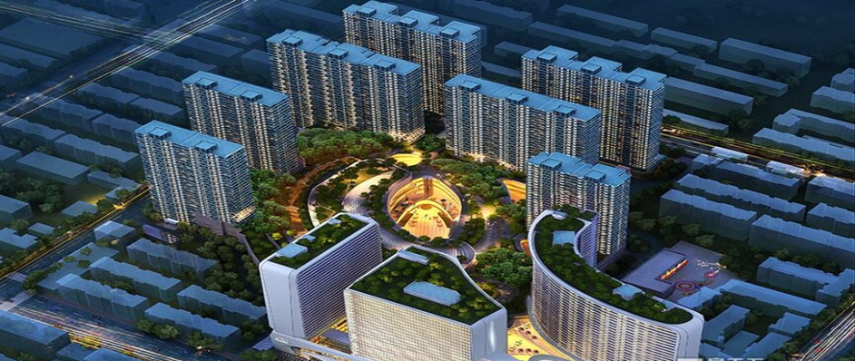
标的项目为项目公司建设的“恒祥·百悦城一号院”项目，位于河南省郑州市金水区红旗路北、经七路东。标的项目用地面积87,028.31㎡，规划总建筑面积791,553.67㎡，其中地上规划建筑面积519,479.34㎡，地下规划建筑面积272,074.33㎡。国有建设用地使用权出让年期为商业40年，其他50年，居住70年，商业用途土地终止日期为2056年6月11日，其他用途土地终止日期为2066年6月11日，住宅用途土地终止日期为2086年6月11日。

2 重大事件披露
（1）2020年9月，河南恒祥实业有限公司涉诉及案件执行情况明显增加，我司发现项目公司涉诉案件共计32起，见附件一。
（2）2020年9月18日，恒祥百悦城售楼处聚集大量胜岗村村委会领导及外来人员，并对售楼处进行清场关闭售楼处行为，待村民走后，售楼处前台置业顾问已由原有的销售代理公司“河北问道房地产经纪有限公司”变更为其他销售代理公司的置业顾问，由此导致两方销售代理公司在售楼处形成了紧张对立的局面。我司已针对更换销售代理公司事件出具了详细的情况汇报，见附件二

3 项目五证办理及施工进度情况

3.1项目五证办理情况
截至2020年9月30日，项目公司已经取得《建设用地规划许可证》，《建设工程规划许可证》、《建设工程施工许可证》、《国有土地使用证》、《郑州市商品房预售许可证（住宅、商办）》、《商品房预售许可证（商业服务）》
截至2020年09月五证办理情况
证件名称 | 证件号码 | 发放时间 | 备注
建设用地规划许可证 | 郑规地字第410100201609098 | 2016.04.21 | 用地面积87027.115平方米
国有土地使用证 | 郑国用（2016）第0150号 | 2016.05.11 | 用地地面积87028.31平方米
建设工程规划许可证 | 郑规建（建筑）字第410100201709041 | 2017.04.14 | 规划建筑面积791553.67平方米
建筑工程施工许可证（1标段） | 410100201709250101 | 2017.09.25 | 规划建筑面积147913.18平方米
建筑工程施工许可证（2标段） | 410100201709250201 | 2017.09.25 | 规划建筑面积250101.95平方米
建筑工程施工许可证（3标段） | 410100201709250301 | 2017.09.25 | 规划建筑面积269873.13平方米
建筑工程施工许可证（4标段） | 410100201709250401 | 2017.09.25 | 规划建筑面积123665.41平方米
郑州市商品房预售许可证（住宅、商办） | 2017郑房预字第4163号 | 2017.12.06 | 住宅57593.46平方米，590套；非住宅127078.72平方米，1739间
郑州市商品房预售许可证（商业服务）旧证 | 2018郑房预字第4417号 | 2018.11.09 | 商铺切割前：面积118292.63平方米，293间
郑州市商品房预售许可证（商业服务）新证 | 2020郑房预字第4417号 | 2020.04.13 | 商铺切割后：面积115646.81平方米，3575间
（转下页）

3.2项目施工进度情况
截至2020年9月30日，恒祥百悦城项目工地部分施工单位已经开始复工，2#3#5#楼施工单位中城建第十工程局集团有限公司，约有30名工人进场，部分搭建外部防护网安全架，部分工人在室内水电安装作业；6#楼室内、外墙零星工程的施工单位河南智宸建筑工程有限公司大约五、六十名工人开始室内、外墙抹灰、内部水电安装施工；12#13#楼内部水电正在安装；7#9#10#11#楼仍处于停工状态（本月监理未出具新的监理月报）。

3.3 施工现场照片（2020.9）

3.3.1 住宅、公寓
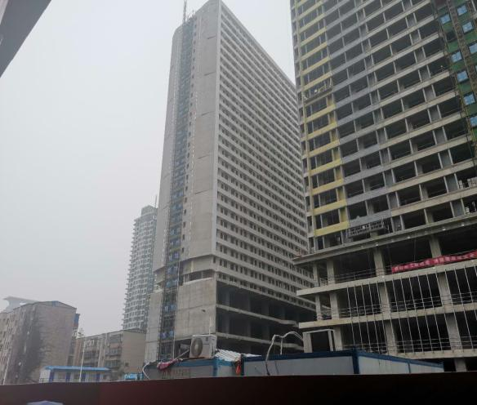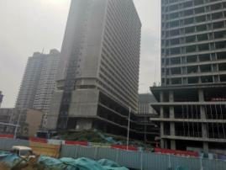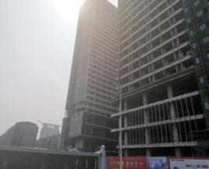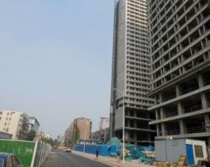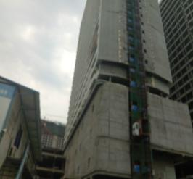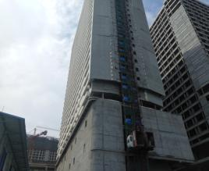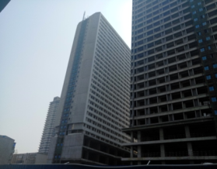
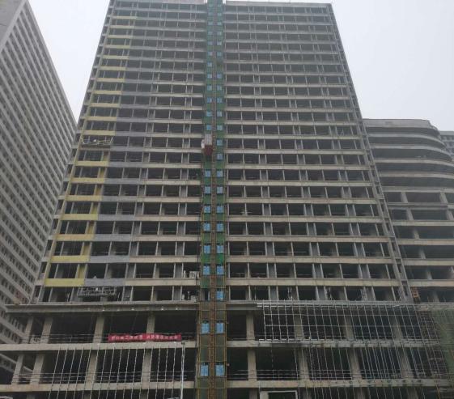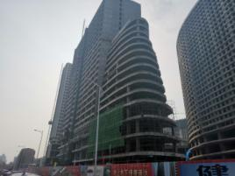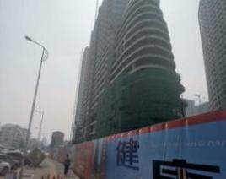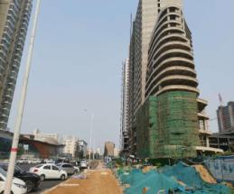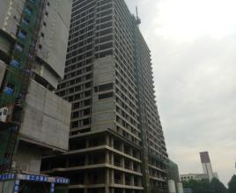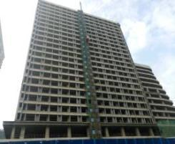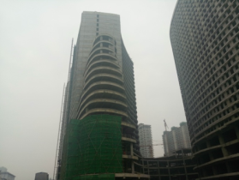
图1项目现状---1#楼 图2项目现状---2#楼
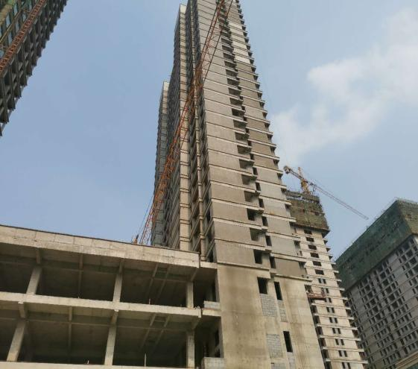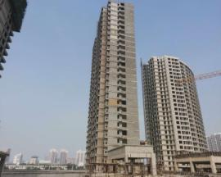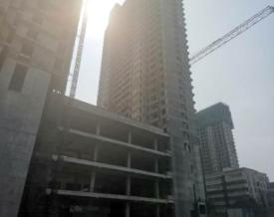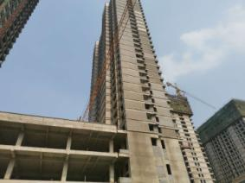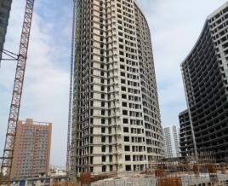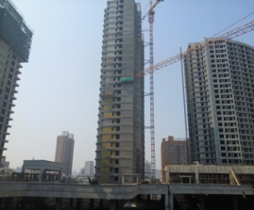
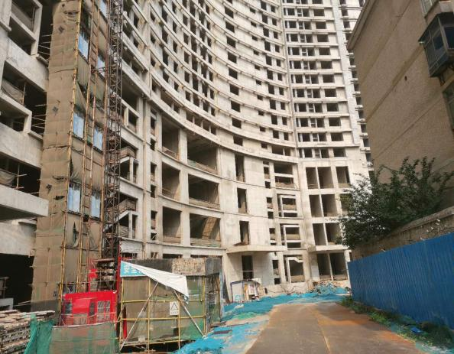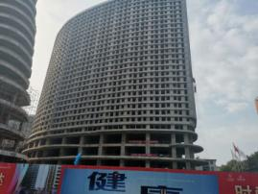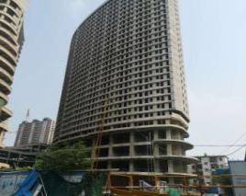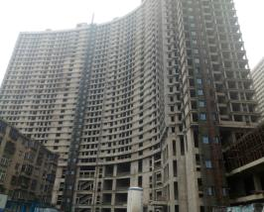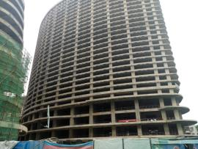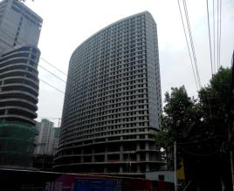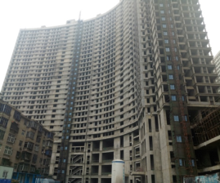

图3项目现状---3#5#楼 图4项目现状---6#楼

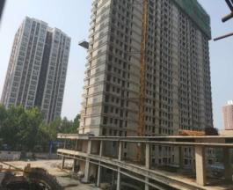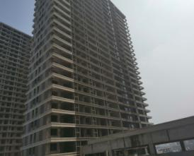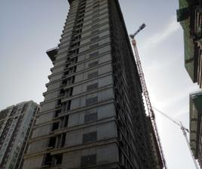
图5项目现状---7#楼 图6项目现状---9#楼

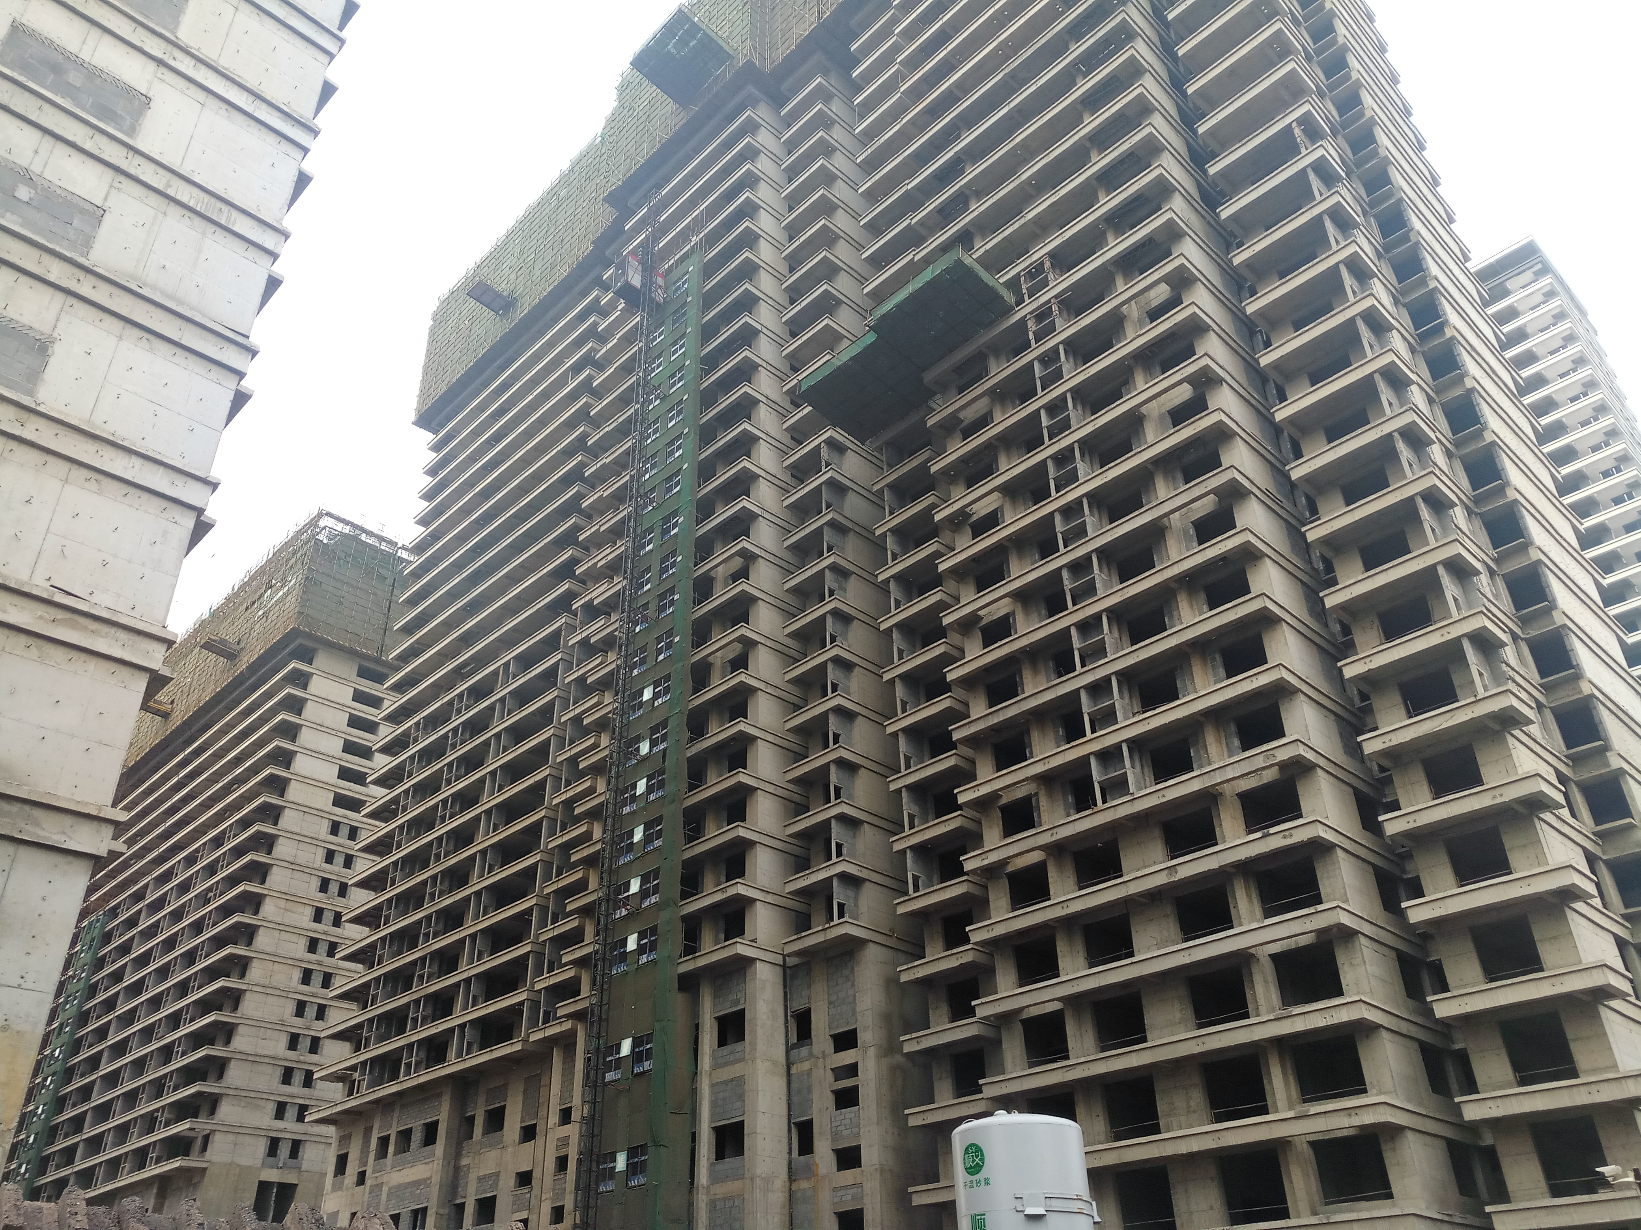
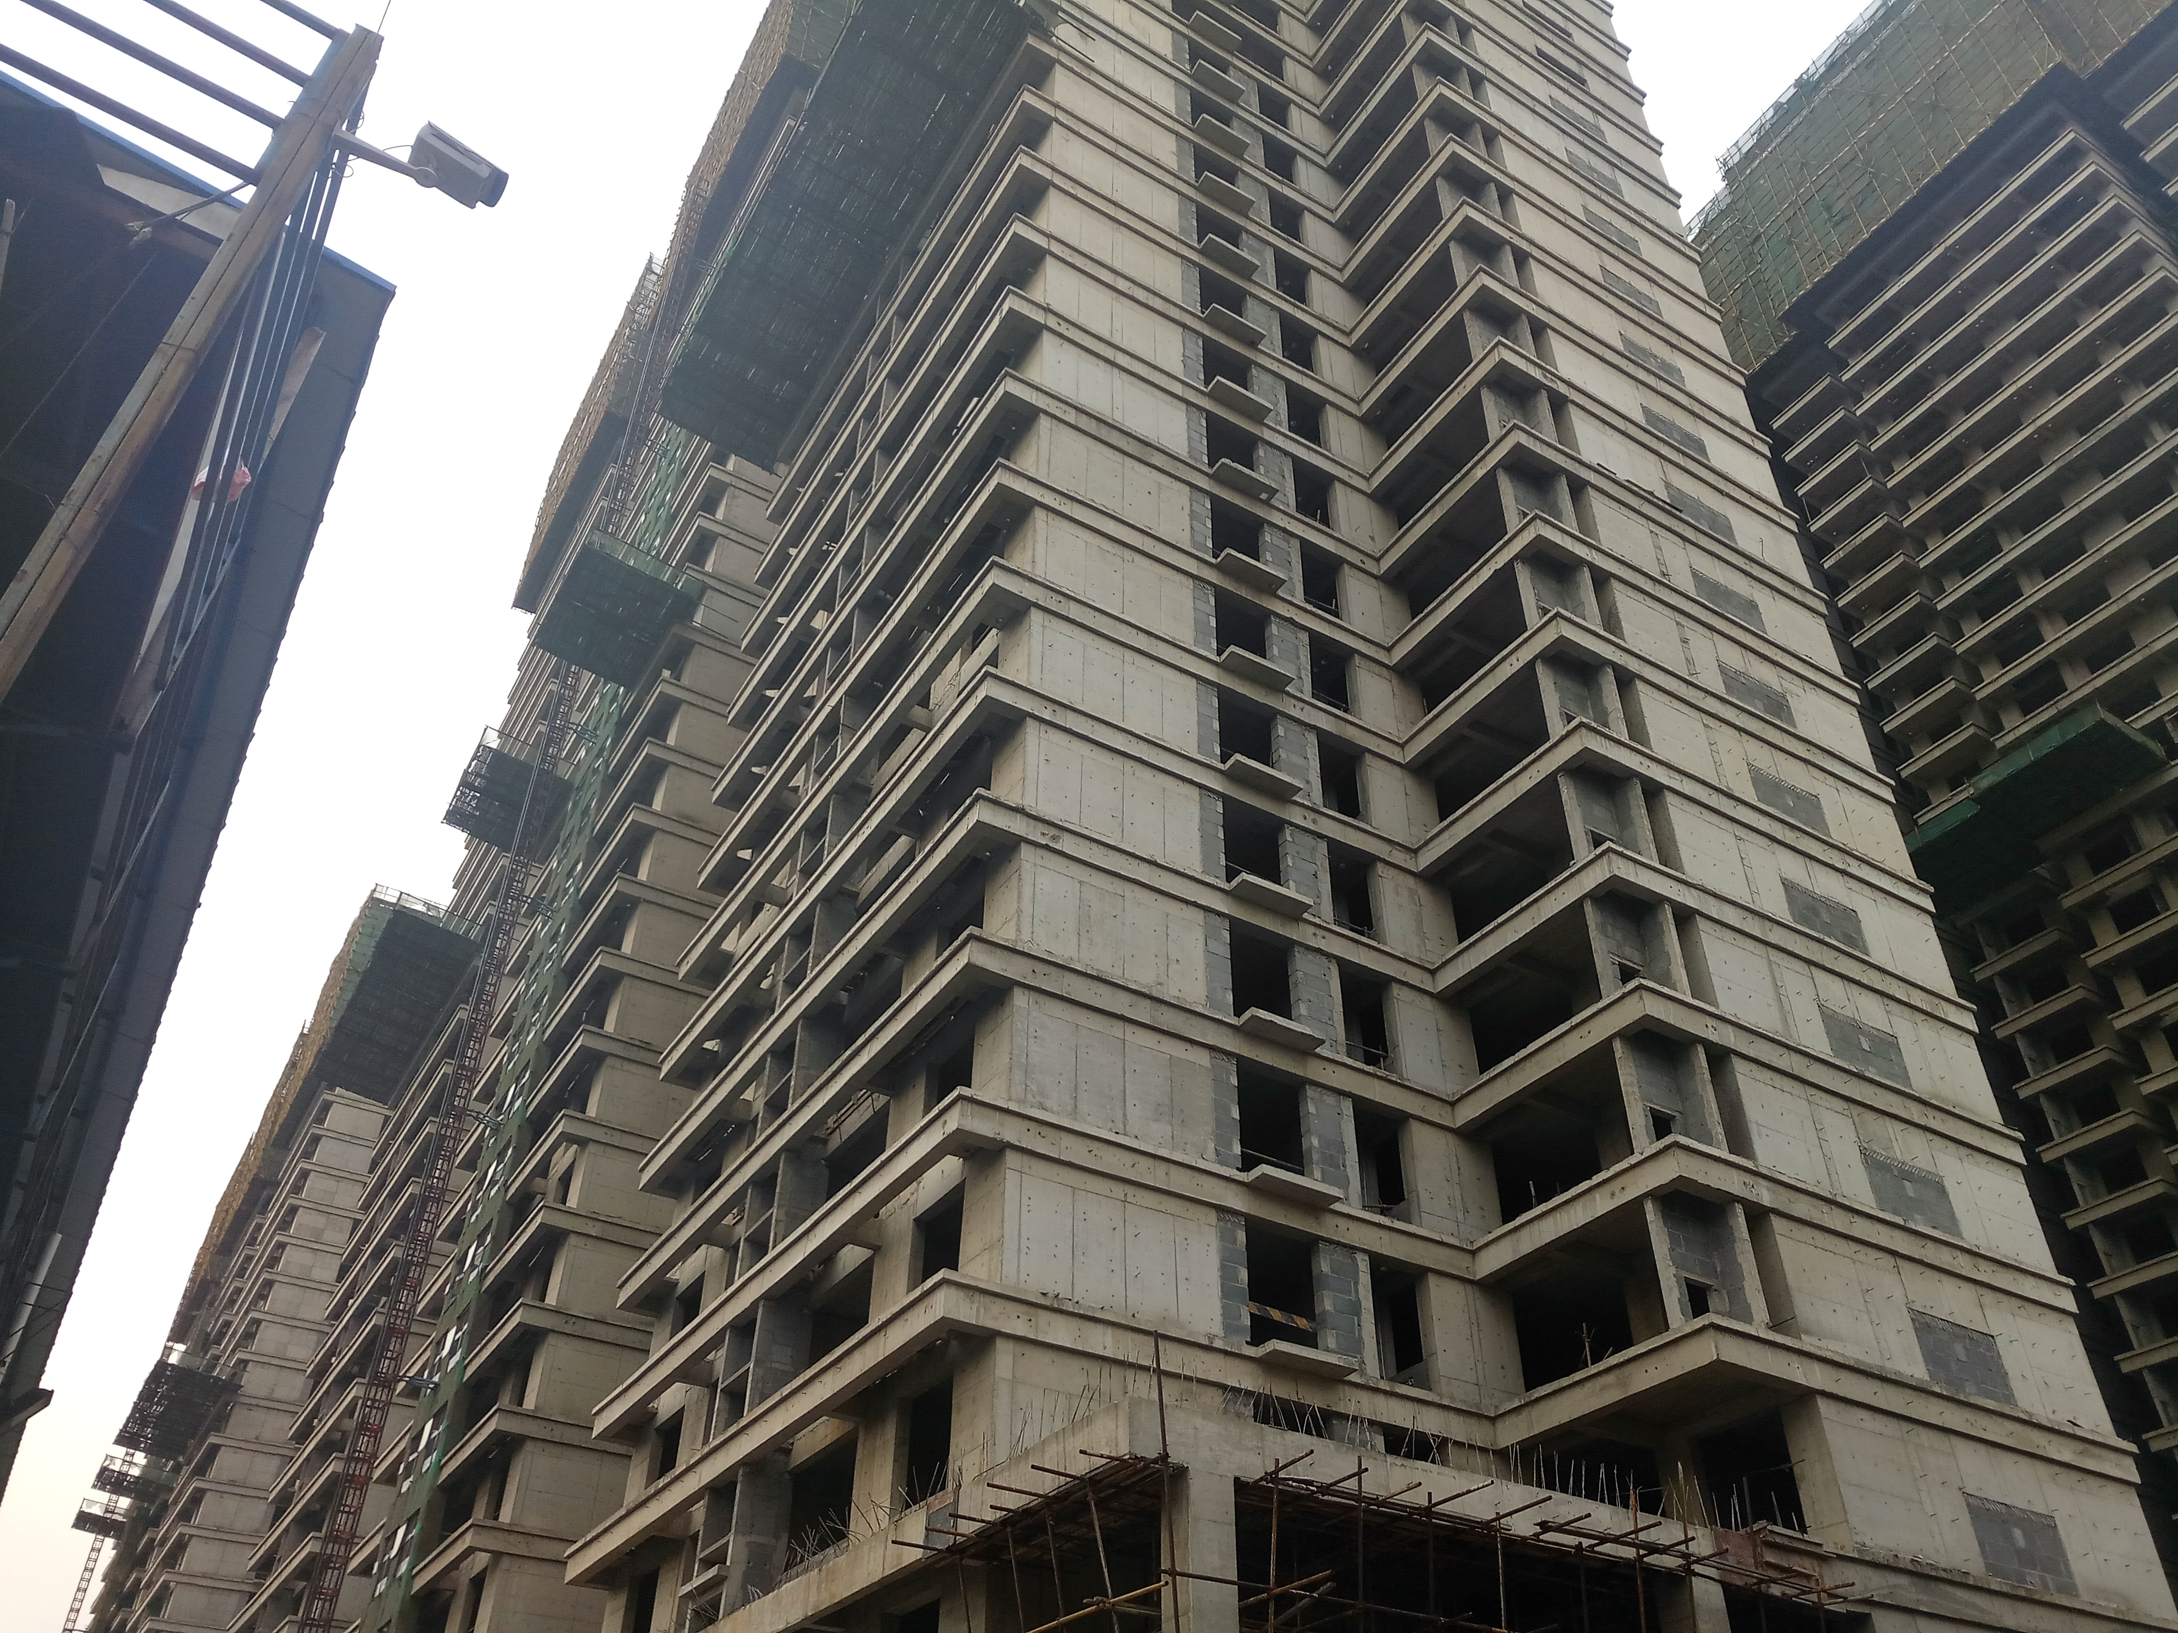

图 7项目现状---10#楼 图 8项目现状---11#楼

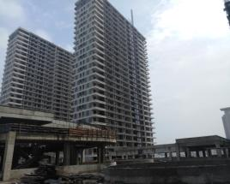

图 9项目现状---12#楼 图 10项目现状---13#楼

3.3.2 集中商业

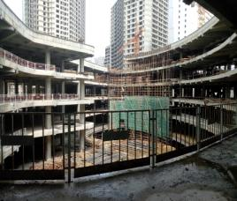
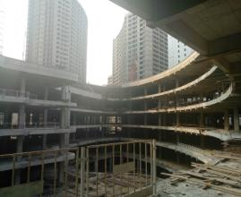

图11--集中商业中央天井 图12--集中商业
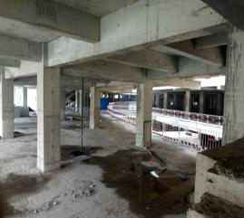
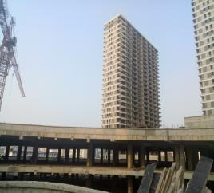

图13---集中商业顶部 图14集中商业局部

4 项目销售情况
自2017年11月23日起（按照预售证取得时间），恒祥百悦城项目住宅可售61,119.90平方米，645套；公寓可售117,901.02平方米，1652套；集中商业，住宅底商可售6,321.06平方米，32套；自2020年4月13日起（按照新房号预售证取得时间），恒祥百悦城项目集中商业可售115,646.81平方米，3575套；可售情况详见下表：
批准预售情况
楼栋 | 用途 | 面积 | 套数 | 所在层 | 总层数
2 | 办公 | 61355.65 | 742 | 5-25 | 25
3 | 办公 | 56546.37 | 910 | 5-30 | 30
5 | 成套住宅 | 3316.76 | 45 | 5-30 | 30
5 | 非住宅建筑（冬季采光不足） | 2856.64 | 55 | 5-30 | 30
6 | 成套住宅 | 20242.44 | 216 | 5-31 | 31
9 | 成套住宅 | 11993.9 | 124 | 3-33 | 33
9 | 商业服务（底商） | 3153.34 | 15 | 1-2 | 33
10 | 成套住宅 | 12003.85 | 124 | 3-33 | 33
10 | 商业服务（底商） | 3167.72 | 17 | 1-2 | 33
11 | 成套住宅 | 10706.31 | 81 | 5-31 | 31
 | 集中商业 | 115646.8 | 3575 | 1-4（局部 5层） | 4

4.1公寓、住宅销售情况
其中2020年9月1日至2020年9月30日期间，恒祥百悦城项目住宅、公寓销售收入：新售0套，实收收款金额0元；补房款5套，实收房款金额2,697,515.00元，代收维修基金28,391.00元，登记费330.00元，合计实收金额2,726,236.00元。详见下表：
2020年9月1日至2020年9月30日住宅公寓销售收入情况
类别 | 序号 | 缴费时间 | 房号 | 面积 | 客户名 | 实收房款金额（元） | 代收维修基金（元） | 代收登记费（元）元）
补款 | 1 | 2020/9/3 | 9-15-1501 | 93.40 | 宋国芳 | 2,946 | 6,071 | 80
补款 | 2 | 2020/9/4 | 2-13-1337 | 209.82 | 何永胜 | 2,015,156 | 0 | 0
补款 | 3 | 2020/9/5 | 10-21-2108 | 94.61 | 范振宏 | 0 | 6,149 | 80
补款 | 4 | 2020/9/10 | 10-2-1106 | 99.52 | 封雪萍 李建民 | 364,580 | 6,468 | 90
补款 | 5 | 2020/9/10 | 11-3-501 | 149.28 | 朱文静 | 314,833 | 9,703 | 80
本月收入 |  | ---- | ----- | ---- | --- | 2,697,515 | 28,391 | 330

4.2 集中商业销售情况
2020年9月1日至2020年9月30日期间，恒祥百悦城一号院项目集中商业商铺销售：无新售商铺；回款35套，实收金额2,828,262.00元，定金0套，代收维修基金39,784.00元、登记费17,070.00元。
2020年9月1日至2020年9月30日集中商业商铺销售情况
序号 | 类别 | 缴费时间 | 房号 | 面积 | 客户名 | 实收金额（元） | 代收维修基金（元） | 代收登记费（元）
1 | 回款 | 2020/9/1 | 2-247 | 27.20 | 常青 | 57,547 | 1,768 | 550
2 | 回款 | 2020/9/3 | 3-3159 | 22.95 | 焦汭 | 5,959 | 1,491 | 550
3 | 回款 | 2020/9/3 | 1-1594 | 20.92 | 王秀芳 | 440,754 | 1,359 | 550
4 | 回款 | 2020/9/4 | 4-4294 | 17.81 | 杨建 | 8,623 | 1,157 | 550
5 | 回款 | 2020/9/4 | 3-3620 | 20.12 | 屈春梅 | 19,075 | 1,307 | 550
6 | 回款 | 2020/9/4 | 3-3569 | 14.17 | 张萌萌 | 8,605 | 921 | 550
7 | 回款 | 2020/9/4 | 4-4337 | 50.68 | 王战校 方雪姣 | 69,244 | 0 | 0
8 | 回款 | 2020/9/6 | 3-3336 | 19.42 | 张素兰 | 260,000 | 1,262 | 550
9 | 回款 | 2020/9/8 | 4-4199 | 12.55 | 孔玲彩 | 184,887 | 815 | 550
10 | 回款 | 2020/9/9 | 3-3887 | 25.19 | 王梦圆 | 407,522 | 1,637 | 550
11 | 回款 | 2020/9/10 | 3-3694 | 7.50 | 高晓妮 | 6,332 | 487 | 550
12 | 回款 | 2020/9/11 | 1-1677 | 18.08 | 王慧瑜 | 5,770 | 1,175 | 550
13 | 回款 | 2020/9/11 | 3-3267 | 12.16 | 孙会娟 | 27,954 | 790 | 550
14 | 回款 | 2020/09/12 | 3-3750 | 17.05 | 翟小燕 | 193,442 | 0 | 0
15 | 回款 | 2020/09/12 | 4-4105 | 13.08 | 郭冉 | 1,575 | 0 | 0
16 | 回款 | 2020/09/12 | 4-4430 | 26.60 | 刘天顺 刘洪超 | 36,560 | 1,729 | 560
17 | 回款 | 2020/09/13 | 4-83 | 16.38 | 陈龙飞 | 5,045 | 1,064 | 550
18 | 回款 | 2020/09/13 | 4-4265 | 15.93 | 刘红春 | 1,967 | 1,035 | 550
19 | 回款 | 2020/09/13 | 3-3872 | 11.62 | 肖子彬 | 43,695 | 755 | 550
20 | 回款 | 2020/09/13 | 3-3937 | 10.48 | 肖磊彬 | 23,769 | 681 | 550
21 | 回款 | 2020/09/13 | 4-4477 | 10.37 | 张萌超 | 4,843 | 674 | 550
22 | 回款 | 2020/09/14 | 4-4326 | 40.99 | 汪兵 | 482,187 | 2,664 | 550
23 | 回款 | 2020/09/16 | 4-47 | 14.06 | 张胜 | 3,678 | 913 | 550
24 | 回款 | 2020/9/19 | 4-4450 | 9.81 | 许敏洁 | 11,708 | 637 | 550
25 | 回款 | 2020/09/22 | 3-72 | 20.09 | 姚燕 | 10,842 | 1,305 | 550
26 | 回款 | 2020/09/23 | 4-4494 | 18.54 | 张红 | 14,185 | 0 | 0
27 | 回款 | 2020/09/23 | 3-3891 | 17.62 | 李柏翰 | 4,196 | 1,145 | 550
28 | 回款 | 2020/09/24 | 4-44 | 12.44 | 张勤兰 | 5,012 | 808 | 550
29 | 回款 | 2020/09/26 | 3-3182 | 34.69 | 孙林 孙瑞杰 | 29,132 | 2,254 | 560
30 | 回款 | 2020/09/27 | 3-3237 | 12.21 | 陈葡萄 | 37,958 | 793 | 550
31 | 回款 | 2020/09/27 | 3-3397 | 16.25 | 周春景 | 108,763 | 1,056 | 550
32 | 回款 | 2020/09/27 | 3-3401 | 18.75 | 惠东玉 | 136,529 | 1,218 | 550
33 | 回款 | 2020/09/27 | 3-3396 | 17.41 | 周佳俊 | 70,122 | 1,131 | 550
34 | 回款 | 2020/09/28 | 4-4329 | 37.47 | 作乐 | 40,000 | 2,435 | 550
35 | 回款 | 2020/09/28 | 2-2109 | 51.06 | 刘俊 | 60,782 | 3,318 | 550
回款小计 |  | 35套 | 0 | -- | --- | 2,828,262.00 | 39,784.00 | 17,070.00
本月小计 |  | 新售0套 | 新售面积：0 |  | 实收金额：2,885,116.00
累计销售 |  | 1,437套 | 29,140.13m² |  | 合同金额：636,077,741.50

4.3 郑州市公积金按揭放款情况
9月份，郑州市公积金中心为恒祥实业公司开发建设的恒祥·百悦城一号院项目提供公积金按揭贷款业务，共发放公积金按揭贷款6笔，放款金额3,119,000.00元。见下表：
截至2020年9月30日公积金按揭放款明细
放款时间 | 设计用途 | 客户名 | 楼号 | 单元 | 房号 | 建筑面积（平米） | 放款总金额 | 转入B账户或C账户（元）
2020/8/13 | 住宅 | 王国强、刘静 | 9 | 3 | 2903 | 99.56 | 540,000 | 540,000
2020/8/13 | 住宅 | 张艳青 | 9 | 3 | 1301 | 93.40 | 563,000 | 563,000
2020/8/13 | 住宅 | 江发林 | 10 | 2 | 505 | 93.05 | 400,000 | 400,000
2020/8/13 | 住宅 | 周帅 | 10 | 2 | 1807 | 99.52 | 590,000 | 590,000
2020/8/13 | 住宅 | 韩军燕 | 6 | 2 | 1108 | 109.13 | 590,000 | 590,000
2020/8/13 | 住宅 | 刘艳 | 9 | 3 | 901 | 93.40 | 320,000 | 320,000
2020/8/13 | 住宅 | 李清荣 | 11 | 3 | 1801 | 149.28 | 590,000 | 590,000
2020/8/13 | 住宅 | 韩颖 | 11 | 3 | 701 | 149.28 | 450,000 | 450,000
2020/8/13 | 住宅 | 赵梦辉 | 9 | 3 | 603 | 99.56 | 584,000 | 584,000
2020/8/13 | 住宅 | 李文文 | 9 | 3 | 2201 | 93.40 | 270,000 | 270,000
2020/8/13 | 住宅 | 岳征 | 6 | 2 | 1106 | 86.33 | 150,000 | 150,000
2020/8/13 | 住宅 | 李淑红 | 9 | 3 | 1604 | 94.65 | 300,000 | 300,000
2020/8/14 | 住宅 | 李琳 | 9 | 3 | 501 | 92.60 | 400,000 | 400,000
2020/8/14 | 住宅 | 秦芳 | 9 | 3 | 1801 | 93.40 | 324,000 | 324,000
2020/8/15 | 住宅 | 赵志强 | 11 | 3 | 1101 | 149.28 | 400,000 | 法院划扣
2020/8/15 | 住宅 | 李甜 | 6 | 2 | 1707 | 86.33 | 300,000 | 法院划扣
2020/8/15 | 住宅 | 梁冰 | 11 | 3 | 1301 | 149.28 | 530,000 | 法院划扣
2020/8/15 | 住宅 | 郑肖雷 | 10 | 2 | 2105 | 93.84 | 400,000 | 法院划扣
2020/9/9 | 住宅 | 李菲 | 10 | 2 | 1905 | 93.84 | 400,000 | 400,000
2020/9/9 | 住宅 | 王洋何茜 | 6 | 2 | 3007 | 86.33 | 600,000 | 600,000
2020/9/9 | 住宅 | 张郭恒 | 9 | 3 | 1803 | 99.56 | 590,000 | 590,000
2020/9/9 | 住宅 | 周莎 | 9 | 3 | 2203 | 99.56 | 590,000 | 590,000
2020/9/9 | 住宅 | 杨姣 | 9 | 3 | 1003 | 99.56 | 589,000 | 589,000
2020/9/9 | 住宅 | 朱永芳 | 9 | 3 | 2503 | 99.56 | 350,000 | 350,000
共24户 |  |  |  |  |  | 2,503.70 | 10,820,000 | 9,190,000
注：法院划扣为康达基础合同纠纷案件，执行金额163万元，

5监管账户资金的使用情况
2020年9月1日至2020年9月30日期间，监管范围内资金流出总额共计7,522,718.14元，以上资金流出中不含银行自动扣除的工本费、手续费。具体支出情况见下表：
2020年9月银行监管账户资金使用情况表
序号 | 申请日期 | 收款单位 | 使用金额（元） | 银行名称
1 | 2020/9/4 | 2020年2月份员工工资 | 737,034.00 | 厦农商银行
2 | 2020/9/4 | 运营费 | 482,393.55 | 厦农商银行
3 | 2020/9/7 | 运营费 | 42,923.90 | 厦农商银行
4 | 2020/9/8 | 运营费 | 50,000.00 | 厦农商银行
5 | 2020/9/15 | 运营费 | 248,876.30 | 厦农商银行
6 | 2020/9/16 | 公共维修基金 | 147,459.00 | 厦农商银行
7 | 2020/9/21 | 运营费 | 56,124.00 | 厦农商银行
8 | 2020/9/22 | 运营费 | 202,529.00 | 厦农商银行
9 | 2020/9/28 | 运营费 | 79,036.74 | 厦农商银行
10 | 2020/9/29 | 运营费 | 96,567.59 | 厦农商银行
 |  | 运营类支出小计 | 2,142,944.08
6 | 2020/9/10 | 河南航天建筑工程公司 | 1,000,000.00 | 厦农商银行
7 | 2020/9/14 | 河南智宸工程公司 | 1,000,000.00 | 厦农商银行
8 | 2020/9/15 | 安阳鑫正兴广告制作公司 | 49,360.00 | 厦农商银行
9 | 2020/9/15 | 河南瑞恒建筑工程公司 | 300,000.00 | 厦农商银行
10 | 2020/9/29 | 宁波宏旸劳务服务公司 | 100,000.00 | 厦农商银行
11 | 2020/9/18 | 河南京喜防水工程服务公司 | 100,000.00 | 厦农商银行
 |  | 工程款支出小计 | 2,549,360.00
12 | 2020/9/3 | 付李松涛垫付过渡费 | 1,300,000.00 | 厦农商银行
13 | 2020/9/29 | 付秦超龙垫付过渡费 | 236,179.06 | 厦农商银行
 |  | 过渡费支出 | 1,536,179.06
14 | 2020/9/8 | 安玮书退房款 | 100,000.00 | 厦农商银行
15 | 2020/9/15 | 彭宽萍退房款 | 294,235.00 | 厦农商银行
16 | 2020/9/21 | 郭俊红退房款 | 200,000.00 | 厦农商银行
17 | 2020/9/21 | 刘春梅退房款 | 100,000.00 | 厦农商银行
18 | 2020/9/21 | 郑宜红退房款 | 100,000.00 | 厦农商银行
19 | 2020/9/22 | 刘昭退房款 | 100,000.00 | 厦农商银行
20 | 2020/9/22 | 高婉退房款 | 100,000.00 | 厦农商银行
21 | 2020/9/22 | 薛永志退房款 | 100,000.00 | 厦农商银行
22 | 2020/9/25 | 杨彧、张娟退房款 | 100,000.00 | 厦农商银行
23 | 2020/9/29 | 张钊退房款 | 100,000.00 | 厦农商银行
退房款支出小计 |  |  | 1,294,235.00
费用支出总计 |  |  | 7,522,718.14

6印章、证照使用情况
对于印章的使用，河南恒祥实业有限公司工作人员严格按照监管计划及后续用章/印流程约定，履行印章使用流程，并通过相关负责人审批，给予盖章。各印鉴使用具体情况详见公章/合同章使用情况表：
2020年9月1日至2020年9月30日公章、财务章、法人章使用情况表
序号 | 日期 | 印鉴名称 | 事由 | 材料 | 部门 | 经办人 | 审批人
1 | 2020/9/4 | 公章 | 地基基础、验槽、主体工程验收 | 地基基础、验槽、主体工程验收方案 | 工程部 | 张燕 | 白国法
2 | 2020/9/4 | 公章 | 电梯设备销售及安装（2#3#楼） | 电梯设备销售合同、电梯安装合同 | 法务部 | 李玉飞 | 白国法
3 | 2020/9/8 | 公章 | 房管局资金监管科备案申请 | 申请函及备案清单 | 财务部 | 琚海亮 | 白国法
4 | 2020/9/8 | 公章 | 康达基础执行和解 | 执行和解协议书 | 法务部 | 李玉飞 | 白国法
5 | 2020/9/9 | 公章 | 车辆年检 | 申请函 | 行政部 | 李晓雷 | 白国法
6 | 2020/9/14 | 公章 | 诉讼 | 诉讼委托手续 | 法务部 | 李东飞 | 白国法
7 | 2020/9/14 | 公章 | 大美圆成法务顾问合同 | 常年法律顾问合同 | 行政部 | 赵孟鑫 | 白国法
8 | 2020/9/14 | 公章 | 诉讼 | 诉讼委托手续、和解协议 | 法务部 | 陈柳青 | 白国法
9 | 2020/9/14 | 公章 | 王鑫瑞离职 | 离职证明 | 行政部 | 李珂珂 | 白国法
10 | 2020/9/15 | 公章 | 王莉莉、张明月离职 | 离职证明 | 行政部 | 李珂珂 | 白国法
11 | 2020/9/17 | 公章 | 社保转移 | 社保关系转移表 | 行政部 | 赵梦云 | 白国法
12 | 2020/9/18 | 公章 | 诉讼 | 诉讼委托手续 | 法务部 | 李东风 | 白国法
13 | 2020/9/26 | 公章 | 回复中诚的函 | 告知函 | 金融部 | 尹鑫 | 白国法
14 | 2020/9/29 | 公章 | 给瑞恒的公函 | 关于瑞恒南区施工的催促函 | 法务部 | 陈柳青 | 白国法

7 合同签订情况
2020年9月期间，项目公司共计签订合同5份，详见合同签订情况表：
2020年9月合同签订情况表
序号 | 签约时间 | 对方单位 | 合同文件名称 | 合同内容 | 合同金额（元）
1 | 2020/09/04 | 广东联合富士电梯 | 电梯设备销售合同 | 2#3#楼提供电梯设备 | 合同总价6,605,000元
2 | 2020/09/04 | 广东联合富士电梯 | 电梯安装合同 | 2#3#楼提供电梯安装及服务 | 合同总价预计1,475,000元
3 | 2020/09/08 | 郑州康达基础工程 | 执行和解协议书 | 向法院申请解除执行，并承诺分批支付欠款 | 合同金额5,767,436元
4 | 2020/09/14 | 大美圆成律师所 | 常年法律顾问合同 | 为恒祥实业提供发法务服务 | 合同金额60万/年
5 | 2020/09/14 | 郭俊红 | 执行和解协议 | 向法院申请解除执行，并承诺支付退房款及利息 | 协议金额414,276元

附件

附件一 恒祥实业2020年9月涉诉案件一览表
序号 | 审理法院及案号 | 受理或开庭（执行）时间 | 原告（上诉人） | 被告（被上诉人） | 案由 | 案件情况 | 备注
1 | 郑州市金水区人民法院（2019）豫0105民初16072号 | 2020/5/9 | 北京磊鑫建筑工程有限公司 | 河南恒祥实业有限公司 | 建设工程施工合同纠纷 | 支付原告北京磊鑫建筑工程有限公司工程款830405.92元及利息 | 欠付617,654元
2 | 郑州市中级人民法院（2020）豫01民终7858号 | 2020/7/7 | 河南恒祥实业有限公司 | 北京磊鑫建筑工程有限公司 | 建设工程施工合同纠纷 | 撤销一审判决 | 恒祥上诉
3 | 郑州市金水区人民法院(2020）豫0105执10826号 | 2020/8/27 | 北京磊鑫建筑工程有限公司 | 河南恒祥实业有限公司 | 建设工程施工合同纠纷 | 执行61,7654元 | 磊鑫申请执行
4 | 郑州市中级人民法院（2019）豫01执恢184号之二 | 2020/9/3 | 河南航天建筑工程有限公司 | 河南恒祥实业有限公司 | 建设工程施工合同纠纷 | 扣划了河南恒祥实业有限公司银行存款15,700,686元。达成和解协议，分期支付，已支付93,309,513元。 | 2020年6月12日前支付91,309,513元8月5日支付100万，9月10日支付100万。
5 | 郑州市中级人民法院（2018）豫01执1414号之一 | 2020/9/13 | 河南航天建筑工程有限公司 | 河南恒祥实业有限公司 | 建设工程施工合同纠纷 | 扣划了河南恒祥实业有限公司银行存款15,700,686元。达成和解协议，分期支付，已支付93,309,513元。 | 2020年6月12日前支付91,309,513元8月5日支付100万，9月10日支付100万。
6 | 郑州高新技术产业开发区人民法院（2020）豫0191民初15362号 | 2020/9/14 | 宏信（郑州）置业有限公司 | 河南恒祥实业有限公司 | 借用合同纠纷 | 法院不予受理 | 近期起诉待开庭
7 | 郑州市金水区人民法院(2020）豫0105民初19671号号 | 2020/9/15 | 宏信（郑州）置业有限公司 | 河南恒祥实业有限公司 | 财产损害赔偿纠纷 | 请求给付590多万 | 近期起诉待开庭
8 | 郑州市金水区人民法院（2020）豫0105财保2946号 | 2020/9/29 | 刘书勇 | 河南恒祥实业有限公司 | 借贷合同纠纷 | 解除银行账户冻结 | 等待判决结果
9 | 郑州市金水区人民法院（2020）豫0105民初19286号 | 2020/9/29 | 刘书勇 | 河南恒祥实业有限公司 | 借贷合同纠纷 | 请求给付1500万及利息 | 等待开庭
10 | 郑州市金水区人民法院（2020）豫0105民初9921号 | 2020/9/21 | 高继彪 | 河南恒祥实业有限公司 | 委托合同纠纷 | 支付商铺第3期租金90,778元 | 9.24日已付，该正申请结案，退房案件已申请二审
11 | 郑州市金水区人民法院(2020）豫0105执4465号 | 2020/9/6 | 安玮书 | 河南恒祥实业有限公司 | 房屋买卖合同纠纷 | 执行阶段，已经和解
12 | 郑州市金水区人民法院（2019）豫0105执异317号 | 2020/9/9 | 郑州市金水胜岗投资管理有限公司 | 河南恒祥实业有限公司 | 借款合同纠纷 | 被申请人白国法、白恒、河南恒祥房地产开发有限责任公司分别在认缴增加出资1600万元、1600万元、4800万元范围内对申请人郑州市金水胜岗投资管理有限公司承担清偿责任 | 郑州市金水区人民法院（2019）豫0105执845号已结案，有结案通知书。未付35,706,456.23  政府尚欠恒祥实业4700余万土地收益
13 | 郑州市金水区人民法院（2019）豫0105执845号 | 2020/9/9 | 郑州市金水胜岗投资管理有限公司 | 河南恒祥实业有限公司 | 借款合同纠纷 | 冻结、扣划被执行人河南恒祥实业有限公司名下银行存款14,599,453.50元或查封、扣押其相应价值的财产。 | 郑州市金水区人民法院（2019）豫0105执845号已结案，有结案通知书。未付35,706,456.23  政府尚欠恒祥实业4700余万土地收益
14 | 郑州市金水区人民法院（2019）豫0105民初7342号 | 2020/9/9 | 郑州市金水胜岗投资管理有限公司 | 河南恒祥实业有限公司 | 借款合同纠纷 | 河南恒祥实业有限公司支付借款本金1150万元及利息，案件受理费减半收取计57,406元，由河南恒祥实业有限公司负担。
15 | 郑州市金水区人民法院（2019）豫0105财保78号 | 2020/9/9 | 郑州市金水胜岗投资管理有限公司 | 河南恒祥实业有限公司 | 借款合同纠纷 | 冻结被申请人河南恒祥实业有限公司银行存款26,510,138.89元
16 | 郑州市金水区人民法院（2018）豫0105财保2036号 | 2020/9/9 | 郑州市金水胜岗投资管理有限公司 | 河南恒祥实业有限公司 | 借款合同纠纷 | 冻结被申请人河南恒祥实业有限公司银行存款29,421,472.22元
17 | 郑州市中级人民法院(2020）豫01执592号 | 2020/9/6 | 河南瑞恒建筑工程有限公司 | 河南恒祥实业有限公司 | 建设工程施工合同纠纷 | 执行77,110,000.00元 | 执行达成和解，账号已解封，同时正申请再审
18 | 郑州市金水区人民法院(2020）豫0105执9931号 | 2020/9/14 | 河南科锐开新电力有限公司 | 河南恒祥实业有限公司 | 建设工程合同纠纷 | 310万，已经支付120万 | 正在达成执行和解
19 | 郑州市金水区人民法院(2020）豫0105执11631号 | 2020/9/12 | 薛永志 | 河南恒祥实业有限公司 | 房屋买卖合同纠纷 | 执行316,658元，已付10万 | 已和解
20 | 郑州市金水区人民法院(2020）豫0105执11719号 | 2020/9/13 | 杨彧、张娟 | 河南恒祥实业有限公司 | 房屋买卖合同纠纷 | 执行614,957元，已付10万 | 已和解
21 | 郑州市金水区人民法院(2020）豫0105执11612号 | 2020/9/14 | 高婉 | 河南恒祥实业有限公司 | 房屋买卖合同纠纷 | 执行300,387元，已付10万 | 已和解
22 | 郑州市金水区人民法院(2020）豫0105执11633号 | 2020/9/15 | 刘昭 | 河南恒祥实业有限公司 | 房屋买卖合同纠纷 | 执行587,833元，已付10万 | 已和解
23 | 郑州市金水区人民法院(2020）豫0105执11289号 | 2020/9/16 | 胡书伟 | 河南恒祥实业有限公司 | 房屋买卖合同纠纷 | 执行813,424元 | 正在达成执行和解
24 | 郑州市金水区人民法院(2020）豫0105执11304号 | 2020/9/18 | 周琴 | 河南恒祥实业有限公司 | 房屋买卖合同纠纷 | 执行820,467元 | 正在达成执行和解
25 | 郑州市金水区人民法院(2020）豫0105执11462号 | 2020/9/16 | 杜迸琴 | 河南恒祥实业有限公司 | 房屋买卖合同纠纷 | 执行2,289,962元 | 正在达成执行和解
26 | 郑州市金水区人民法院(2020）豫0105执11091号 | 2020/9/14 | 连建峰 | 河南恒祥实业有限公司 | 房屋买卖合同纠纷 | 执行124,500元，已付11万 | 执行费未缴，故未结案
27 | 郑州市金水区人民法院（2020）豫0105民初13963号 | 2020/9/21 | 郭凛 | 河南恒祥实业有限公司 | 房屋买卖合同纠纷 | 郭凛撤回对被告河南恒祥实业有限公司的起诉 | 再次起诉2020年9月21开庭等待判决结果
28 | 郑州市金水区人民法院（2020）豫0105民初18688号 | 2020/9/21 | 郭凛 | 河南恒祥实业有限公司 | 房屋买卖合同纠纷 | 已交209,379元，请求退还购房款211,634元、返还产权登记费550、返还维修基金553元
29 | 郑州市金水区人民法院（2020）0105民初19434号 | 2020/10/21 | 杨媛 | 河南恒祥实业有限公司 | 房屋买卖合同纠纷 | 已交357,220元，请求退还购房款357,220元及利息 | 待开庭
30 | 郑州市金水区人民法院（2020）0105民初18991号 | 2020/10/21 | 梁朝 | 河南恒祥实业有限公司 | 房屋买卖合同纠纷 | 已交436,259元，请求退还购房款436,259元及利息 | 待开庭
31 | 郑州市金水区人民法院（2020）0105民初1899号 | 2020/9/22 | 卢翠霞 | 河南恒祥实业有限公司 | 房屋买卖合同纠纷 | 已交110,301元，请求退还购房款298,066元及利息 | 已开庭，等待判决结果
32 | 郑州市金水区人民法院（2020）豫0191民初15357号 | 2020/10/15 | 福晟置业 | 河南恒祥实业有限公司 | 房屋买卖合同纠纷 | 请求给付738万房租 | 等待开庭

附件二：关于恒祥实业更换销售代理公司的情况汇报
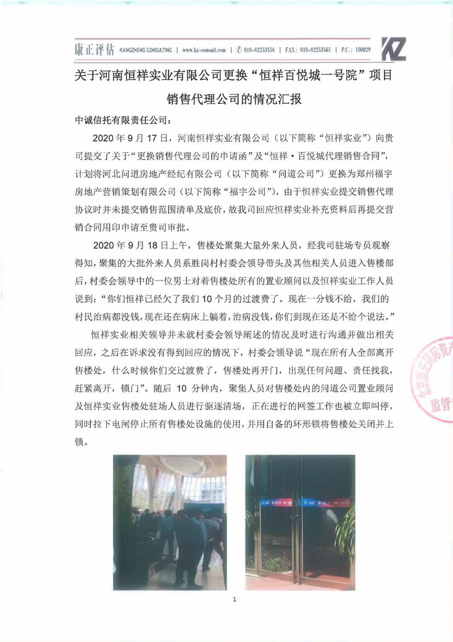
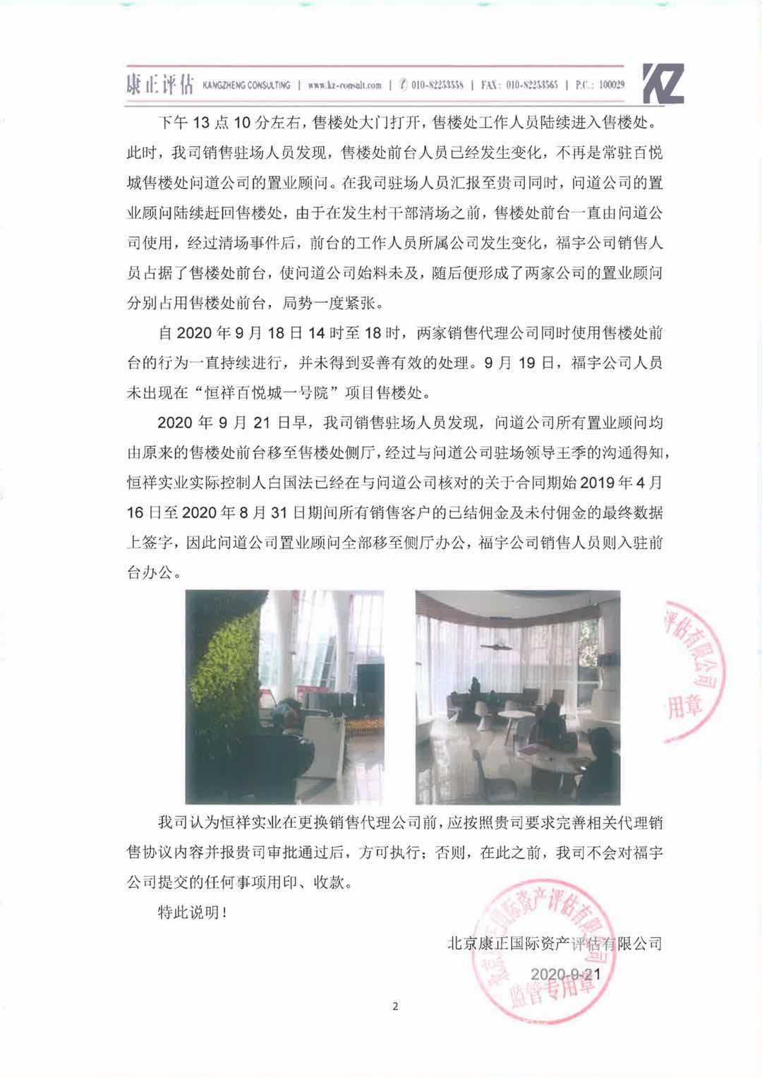

附件三：网签明细
截至2020年9月30日，恒祥百悦城项目住宅网签共计189套，面积 20019.08平方米；公寓网签306套，面积18152.09 平方米；集中商业网签 249套，面积4974.56平方米，详见下表：
截至2020年9月30日集中商业网签情况
序号 | 网签日期 | 层号 | 房号 | 面积 | 姓名 | 合同编号
1 | 2020/7/7 | 3 | 3610 | 24.42 | 雷瑞鹏 | 20006119759
2 | 2020/7/7 | 3 | 3609 | 25.06 | 雷瑞鹏 | 20006119644
3 | 2020/7/7 | 3 | 3638 | 20.12 | 魏振军 | 20006121216
4 | 2020/7/7 | 3 | 3231 | 13.52 | 姚伟利 | 20006120419
5 | 2020/7/7 | 3 | 3587 | 17.82 | 宗书梅 | 20006120518
6 | 2020/7/7 | 4 | 4124 | 24.88 | 习明哲 | 20006119905
7 | 2020/7/7 | 4 | 4125 | 24.88 | 习明哲 | 20006119918
8 | 2020/7/7 | 4 | 4485 | 13.95 | 习明哲 | 20006119921
9 | 2020/7/7 | 2 | 2107 | 31.4 | 张秀珍 | 20006122241
10 | 2020/7/7 | 4 | 4129 | 24.88 | 李沛 | 20006122016
11 | 2020/7/7 | 4 | 489 | 22.54 | 范乃立 | 20006121663
12 | 2020/7/7 | 2 | 2106 | 31.4 | 张笑铭 | 20006122174
13 | 2020/7/7 | 3 | 3717 | 16.1 | 赵书红 | 20006119176
14 | 2020/7/7 | 3 | 3966 | 20.04 | 秦福利 | 20006119278
15 | 2020/7/7 | 4 | 4339 | 43.3 | 刘培茹 | 20006122152
16 | 2020/7/7 | 4 | 4406 | 10.8 | 刘菲菲 | 20006119014
17 | 2020/7/7 | 4 | 4481 | 21.86 | 佘松 | 20006120795
18 | 2020/7/7 | 4 | 4146 | 53.31 | 梁丹 | 20006120657
19 | 2020/7/7 | 3 | 3599 | 18.16 | 阎丽敏 | 20006119843
20 | 2020/7/7 | 4 | 4128 | 27.08 | 刘玉梅 | 20006121947
21 | 2020/7/7 | 3 | 3702 | 11.9 | 权玲 | 20006121895
22 | 2020/7/7 | 1 | 138 | 19.2 | 李菲菲 | 20006122140
23 | 2020/7/7 | 4 | 4120 | 30.5 | 贾丽娟 | 20006122193
24 | 2020/7/8 | 4 | 438 | 22 | 杨扬 白云波 | 20006123187
25 | 2020/7/8 | 3 | 337 | 21.64 | 宋秀庆 | 20006123514
26 | 2020/7/8 | 1 | 1172 | 23.62 | 黄天毅 | 20006124214
27 | 2020/7/8 | 1 | 1173 | 34.01 | 李明明 | 20006124038
28 | 2020/7/8 | 1 | 1175 | 19.28 | 李明明 | 20006123894
29 | 2020/7/8 | 3 | 398 | 29.52 | 李朝阳 | 20006123414
30 | 2020/7/8 | 4 | 4432 | 18.79 | 潘科伟 | 20006125178
31 | 2020/7/8 | 4 | 4434 | 18.79 | 潘科伟 | 20006125254
32 | 2020/7/8 | 4 | 4111 | 19.49 | 潘科伟 | 20006125094
33 | 2020/7/8 | 1 | 175 | 22.36 | 樊凯佳 | 20006124315
34 | 2020/7/8 | 3 | 3224 | 14.68 | 陈艳丽 | 20006122854
35 | 2020/7/8 | 3 | 3837 | 16.07 | 张世杰 | 20006122897
36 | 2020/7/8 | 3 | 3579 | 12.98 | 刘琳 | 20006123536
37 | 2020/7/8 | 3 | 3593 | 12.36 | 郭雪丽 | 20006124714
38 | 2020/7/8 | 3 | 3577 | 9.74 | 何英 | 20006125005
39 | 2020/7/8 | 3 | 3746 | 14.6 | 刘驰 | 20006123776
40 | 2020/7/8 | 4 | 4177 | 32.49 | 孙俊娅 | 20006123677
41 | 2020/7/8 | 1 | 1772 | 15.32 | 孙睿博 | 20006122574
42 | 2020/7/8 | 1 | 1661 | 12.37 | 杜广路 | 20006124454
43 | 2020/7/9 | 4 | 4189 | 15.14 | 张倩 | 20006126602
44 | 2020/7/9 | 4 | 4164 | 18.35 | 郑伟 | 20006126545
45 | 2020/7/9 | 4 | 4205 | 67.37 | 徐桂云 | 20006126573
46 | 2020/7/9 | 3 | 320 | 40.02 | 王志卫 | 20006127211
47 | 2020/7/9 | 3 | 319 | 40.00 | 王宏伟 | 20006127216
48 | 2020/7/9 | 1 | 1669 | 9.21 | 张庆安 | 2006126052
49 | 2020/7/9 | 4 | 4484 | 8.71 | 曹佳 | 20006128075
50 | 2020/7/9 | 4 | 4354 | 17.85 | 甄若琳 师鑫 | 20006128189
51 | 2020/7/9 | 3 | 321 | 40.00 | 王新卫 | 2006127195
52 | 2020/7/9 | 1 | 1106 | 23.57 | 朱明伦 | 20006126418
53 | 2020/7/9 | 1 | 1781 | 23.01 | 景星辉 | 20006127186
54 | 2020/7/9 | 4 | 4513 | 9.27 | 刘朋飞 | 20006126655
55 | 2020/7/9 | 3 | 3617 | 20.12 | 王安彬 | 20006126588
56 | 2020/7/9 | 4 | 4291 | 14.62 | 王巧梅 | 20006126641
57 | 2020/7/9 | 3 | 3721 | 14.17 | 郭瑞波 | 20006126500
58 | 2020/7/9 | 4 | 4202 | 12.98 | 王晓明 | 20006126563
59 | 2020/7/9 | 3 | 3810 | 15.81 | 杜欣 | 20006126651
60 | 2020/7/9 | 3 | 3621 | 20.12 | 侯华丽 | 20006126761
61 | 2020/7/9 | 4 | 4179 | 34.63 | 王伟霞 | 20006126856
62 | 2020/7/9 | 1 | 1788 | 15.32 | 岳慧丽 | 20006126688
63 | 2020/7/9 | 2 | 2327 | 27.51 | 冯吉雪 | 20006126885
64 | 2020/7/9 | 4 | 4147 | 36.5 | 徐淑萍 | 20006126667
65 | 2020/7/10 | 4 | 4364 | 10.02 | 李亚冰 | 20006128834
66 | 2020/7/10 | 3 | 3943 | 20.86 | 郝亚南 | 20006128468
67 | 2020/7/10 | 3 | 3236 | 13.11 | 李佩霞 罗小娃 | 20006128974
68 | 2020/7/10 | 3 | 3351 | 19.42 | 陈硕 段争 | 20006128360
69 | 2020/7/10 | 3 | 3413 | 10.66 | 李想 | 20006129822
70 | 2020/7/10 | 3 | 3367 | 19.42 | 蒋新丽 | 20006128303
71 | 2020/7/10 | 1 | 1576 | 20.92 | 陆旋 | 20006127870
72 | 2020/7/10 | 1 | 1159 | 11.70 | 周磊 | 20006129155
73 | 2020/7/10 | 1 | 140 | 20.06 | 姜奇鹏 | 20006129689
74 | 2020/7/10 | 1 | 1374 | 16.02 | 张棋 李丽 | 20006127570
75 | 2020/7/10 | 3 | 3945 | 19.47 | 樊建霞 | 20006127898
76 | 2020/7/10 | 1 | 1167 | 11.62 | 任卫东 | 20006129781
77 | 2020/7/10 | 1 | 1624 | 15.75 | 范五营 | 20006123236
78 | 2020/7/10 | 3 | 3682 | 17 | 刘雯钰 | 20006129075
79 | 2020-7-10 | 4 | 4122 | 31.58 | 李鹏 李萍 | 20006129385
80 | 2020/7/11 | 1 | 141 | 20.27 | 刘艳君 | 20006130106
81 | 2020/7/11 | 4 | 442 | 10.43 | 祁洁 | 20006130483
82 | 2020/7/11 | 4 | 4399 | 12.27 | 刘嘉琴 | 20006130012
83 | 2020/7/11 | 3 | 3198 | 18.75 | 陈新红 | 20006130179
84 | 2020/7/11 | 4 | 480 | 13.58 | 冀军 | 20006129953
85 | 2020/7/11 | 4 | 446 | 12.98 | 孙爱娣 | 20006130372
86 | 2020/7/11 | 4 | 451 | 19.53 | 孙爱娣 | 20006130479
87 | 2020/7/11 | 1 | 1681 | 14.73 | 王婧 | 20006130480
88 | 2020/7/11 | 3 | 3592 | 18.85 | 潘成桃 | 20006131147
89 | 2020/7/11 | 3 | 3300 | 17.39 | 李海玲 | 20006130338
90 | 2020/7/11 | 4 | 4356 | 17.85 | 刘秀霞 | 20006130315
91 | 2020/7/11 | 1 | 1344 | 19.63 | 赵菊红 | 20006130234
92 | 2020/7/11 | 1 | 1343 | 15.32 | 李翠玲 | 20006130518
93 | 2020/7/11 | 1 | 1811 | 14.46 | 张琳琳 | 20006130195
94 | 2020/7/11 | 4 | 4490 | 16.53 | 王轩 | 20006130486
95 | 2020/7/11 | 4 | 4514 | 11.57 | 张小风 郜电荣 | 20006130575
96 | 2020/7/11 | 2 | 278 | 22.05 | 张玉娟 | 20006130541
97 | 2020/7/12 | 3 | 391 | 21.53 | 王永菊 | 20006130736
98 | 2020/7/12 | 3 | 339 | 21.02 | 张伟刚 李焕利 | 20006130756
99 | 2020/7/12 | 3 | 3774 | 15.99 | 李秋华 | 20006130699
100 | 2020/7/12 | 1 | 1730 | 18.85 | 赵普霞 | 20006130777
101 | 2020/7/12 | 3 | 3783 | 15.99 | 赵普霞 | 20006130768
102 | 2020/7/12 | 1 | 1552 | 24.18 | 白中华 杜鹃 | 20006130758
103 | 2020/7/12 | 4 | 4533 | 11.36 | 千艳霞 | 20006130707
104 | 2020/7/12 | 4 | 4424 | 29.74 | 潘艳涛 | 20006130844
105 | 2020/7/12 | 1 | 1562 | 16.61 | 蔺红晓 | 20006130842
106 | 2020/7/12 | 1 | 179 | 22.47 | 王朝霞 | 20006130852
107 | 2020/7/12 | 4 | 4491 | 16.53 | 刘亚敏 | 20006130894
108 | 2020/7/12 | 3 | 3714 | 16.1 | 王杉杉 | 20006130787
109 | 2020/7/13 | 4 | 4157 | 53.31 | 岳腊梅 | 20006131784
110 | 2020/7/13 | 4 | 4141 | 13.58 | 郭慧敏 | 20006132838
111 | 2020/7/14 | 4 | 422 | 30.01 | 张露 | 20006133955
112 | 2020/7/14 | 3 | 3950 | 14.6 | 武松涛 王赛南 | 20006134135
113 | 2020/7/15 | 4 | 4216 | 17.79 | 赵敏 | 20006137383
114 | 2020/7/15 | 1 | 1218 | 19.93 | 牛杰 | 20006140002
115 | 2020/7/19 | 4 | 4219 | 29.88 | 李波 栗保玲 | 20006149854
116 | 2020/7/21 | 3 | 3149 | 34.23 | 毛乾坤 | 20006155739
117 | 2020/7/21 | 2 | 282 | 14.15 | 马晓晴 | 20006156782
118 | 2020/7/22 | 4 | 435 | 30.77 | 曹景丽 | 20006159004
119 | 2020/7/24 | 4 | 4142 | 25.3 | 邢玉梁 | 20006164796
120 | 2020/7/30 | 3 | 3160 | 47.13 | 周港 | 20006179157
121 | 2020/7/31 | 4 | 4262 | 14.97 | 朱林 | 20006184461
122 | 2020/7/31 | 4 | 4451 | 9.81 | 刘沛君 | 20006184636
123 | 2020/7/31 | 4 | 4496 | 17 | 刘沛君 | 20006184667
124 | 2020/8/3 | 1 | 1638 | 18.4 | 金婷婷 骆立祥 | 20006187075
125 | 2020/8/3 | 1 | 1581 | 24.72 | 金婷婷 | 20006187097
126 | 2020/8/7 | 1 | 1679 | 14.73 | 张瑜 | 20006199175
127 | 2020/8/7 | 1 | 1751 | 16.5 | 黄小清 | 20006199220
128 | 2020/8/7 | 4 | 487 | 16.15 | 王智敏 | 20006199456
129 | 2020/8/7 | 4 | 4135 | 49.31 | 姜雨晨 | 20006199555
130 | 2020/8/7 | 1 | 1233 | 24.75 | 姜雨晨 | 20006099554
131 | 2020/8/7 | 1 | 1600 | 20.92 | 赵迎春 | 20006199854
132 | 2020/8/7 | 4 | 4298 | 15.76 | 张伟伟 | 20006199853
133 | 2020/8/7 | 1 | 1229 | 14.06 | 蔡鑫曼 | 20006199940
134 | 2020/8/7 | 1 | 1579 | 20.92 | 何鹏 | 20006200034
135 | 2020/8/7 | 3 | 3606 | 15.14 | 魏中营 | 20006200007
136 | 2020/8/7 | 4 | 4417 | 11.14 | 张征 | 20006200304
137 | 2020/8/7 | 3 | 3631 | 20.12 | 曹泽渊 | 20006200320
138 | 2020/8/7 | 3 | 3778 | 19.47 | 胡宗纳 | 20006200594
139 | 2020/8/7 | 3 | 3296 | 17.39 | 王玎 王倩 | 20006201038
140 | 2020/8/8 | 3 | 3259 | 19.7 | 高红印 | 20006201295
141 | 2020/8/8 | 3 | 3828 | 14.6 | 梅小敏 | 20006201334
142 | 2020/8/8 | 1 | 1782 | 23.03 | 李纪翱 | 20006201434
143 | 2020/8/8 | 4 | 4117 | 18.87 | 宋瑾红 | 20006201340
144 | 2020/8/8 | 1 | 1651 | 16.61 | 黄莉傈 | 20006201453
145 | 2020/8/8 | 1 | 1583 | 20.92 | 庞鹏飞 孙利锋 | 20006201524
146 | 2020/8/8 | 3 | 331 | 18.39 | 黄建生 | 20006201535
147 | 2020/8/8 | 3 | 3824 | 16.43 | 祁天培 | 20006201580
148 | 2020/8/8 | 1 | 1680 | 14.73 | 王国华 | 20006201636
149 | 2020/8/8 | 4 | 429 | 44.44 | 时旭彤 | 20006201459
150 | 2020/8/8 | 1 | 1619 | 15.75 | 郭利敏 黄涛 | 20006201463
151 | 2020/8/8 | 3 | 3803 | 24.03 | 赵玉红 魏震 | 20006201469
152 | 2020/8/8 | 1 | 1758 | 17.68 | 王连英 丰五生 | 20006201687
153 | 2020/8/8 | 1 | 1612 | 15.40 | 王赛 | 20006201740
154 | 2020/8/8 | 4 | 4532 | 15.53 | 牛爱霞 | 20006201934
155 | 2020/8/8 | 3 | 3866 | 22.36 | 何金阁 | 20006201963
156 | 2020/8/8 | 3 | 3586 | 12.44 | 陈世超 | 20006202074
157 | 2020/8/9 | 3 | 3386 | 18.54 | 李建青 | 20006202105
158 | 2020/8/9 | 3 | 3680 | 20.04 | 刘毓 | 20006202106
159 | 2020/8/9 | 3 | 3695 | 22.54 | 赵昊 | 20006202283
160 | 2020/8/9 | 3 | 3636 | 20.12 | 曹振学 | 20006202379
161 | 2020/8/9 | 3 | 3395 | 14.73 | 齐先庆 于秀娟 | 20006202404
162 | 2020/8/9 | 1 | 1559 | 17.62 | 赵宣杰 | 20006202475
163 | 2020/8/9 | 1 | 1656 | 25.31 | 赵宣杰 | 20006202457
164 | 2020/8/9 | 1 | 1785 | 15.32 | 李红超 | 20006202461
165 | 2020/8/9 | 4 | 4401 | 11.2 | 孙振辉 | 20006202491
166 | 2020/8/9 | 3 | 3836 | 16.07 | 赵静 | 20006202466
167 | 2020/8/9 | 1 | 110 | 27 | 何冬梅 高秀平 | 20006202507
168 | 2020/8/9 | 3 | 3979 | 17.26 | 徐弘智 | 20006202639
169 | 2020/8/9 | 4 | 4162 | 15.1 | 蔡雯雯 | 20006202572
170 | 2020/8/9 | 3 | 3782 | 15.99 | 贾非 | 20006202451
171 | 2020/8/9 | 1 | 1668 | 13.74 | 王金梅 | 20006202611
172 | 2020/8/9 | 1 | 1313 | 22.95 | 皇甫秋艳 | 20006202663
173 | 2020/8/9 | 3 | 3868 | 32.14 | 郑凯峰 | 20006202760
174 | 2020/8/10 | 4 | 4382 | 17.00 | 李明阳 赵一凡 | 20006203228
175 | 2020/8/10 | 3 | 3785 | 15.4 | 耿利鹏 | 20006203221
176 | 2020/8/10 | 3 | 3354 | 19.42 | 王艳霞 | 20006203596
177 | 2020/8/10 | 3 | 3706 | 9.99 | 李丹 | 20006203934
178 | 2020/8/10 | 3 | 3733 | 15.45 | 张皓晨 | 20006204035
179 | 2020/8/10 | 4 | 4195 | 9 | 侯其荣 | 20006204214
180 | 2020/8/10 | 4 | 4403 | 14.06 | 薛越仁 | 20006204210
181 | 2020/8/10 | 3 | 378 | 23 | 董群兵 | 20006205107
182 | 2020/8/10 | 1 | 1673 | 16.07 | 宋存兴 张庆玉 | 20006205622
183 | 2020/8/10 | 4 | 4254 | 14 | 梁译文 | 20006206908
184 | 2020/8/11 | 4 | 4198 | 10.04 | 贺志周 | 20006207214
185 | 2020/8/11 | 3 | 3772 | 16.9 | 杨艳 | 20006207497
186 | 2020/8/11 | 4 | 4238 | 27.23 | 马雨潇 | 20006208857
187 | 2020/8/11 | 4 | 4531 | 16.22 | 孙志锋 | 20006209808
188 | 2020/8/11 | 3 | 3780 | 15.99 | 孙红梅 | 20006210242
189 | 2020/8/12 | 1 | 182 | 22.5 | 丁佳文 | 20006212191
190 | 2020/8/12 | 4 | 4413 | 15.59 | 丁佳文 | 20006212694
191 | 2020/8/13 | 4 | 4309 | 36.47 | 朱明月 毛景正 | 20006214756
192 | 2020/8/13 | 3 | 3926 | 16.38 | 姜国胜 | 20006215080
193 | 2020/8/15 | 3 | 3122 | 16.59 | 于果 | 20006219775
194 | 2020/8/15 | 3 | 3357 | 17.87 | 李运国 | 20006219955
195 | 2020/8/16 | 1 | 1659 | 20.25 | 苏海波 | 20006220003
196 | 2020/8/16 | 3 | 3600 | 18.16 | 王素方 | 20006220353
197 | 2020/8/17 | 1 | 1214 | 15.32 | 李小红 | 20006221460
198 | 2020/8/21 | 4 | 4127 | 27.08 | 刘世省 | 20006233496
199 | 2020/8/22 | 2 | 261 | 27.8 | 张洋 | 20006233785
200 | 2020/8/22 | 3 | 3818 | 13.52 | 姜洪龙 | 20006233871
201 | 2020/8/22 | 3 | 3723 | 14.17 | 潘春香 | 20006233871
202 | 2020/8/22 | 3 | 3134 | 17.39 | 方晓瑞 | 20006234031
203 | 2020/8/23 | 1 | 1585 | 20.92 | 李江凤 | 20006234372
204 | 2020/8/23 | 3 | 3843 | 13.11 | 于伟鹏 张玉 | 20006234562
205 | 2020/8/24 | 3 | 3302 | 17.39 | 范文凤 | 20006234760
206 | 2020/8/24 | 4 | 453 | 14.04 | 王国平 | 20006235596
207 | 2020/8/24 | 1 | 1805 | 24.35 | 尹成洁 | 20006235694
208 | 2020/8/26 | 4 | 4172 | 35.44 | 贺新伟 | 20006239370
209 | 2020/8/27 | 1 | 1738 | 18.85 | 荣素萍 | 20006240241
210 | 2020/8/29 | 1 | 1580 | 25.66 | 杨军 | 20006242547
211 | 2020/8/29 | 3 | 3317 | 13.39 | 李东东 赵娜 | 20006242971
212 | 2020/8/29 | 3 | 393 | 22.95 | 陶晓坤 | 20006242950
213 | 2020/9/1 | 3 | 3865 | 22.36 | 陈玉勤 | 20006246156
214 | 2020/9/2 | 3 | 3825 | 16.43 | 宋玉辉 | 20006247169
215 | 2020/9/2 | 3 | 3727 | 14.17 | 赵岩 | 20006247417
216 | 2020/9/2 | 1 | 1698 | 16.07 | 乔刚 | 20006247714
217 | 2020/9/2 | 1 | 1623 | 15.75 | 张建平 王芳 | 20006247990
218 | 2020/9/2 | 1 | 1532 | 12.27 | 赵全兵 李喜红 | 20006248059
219 | 2020/9/2 | 3 | 3349 | 12.26 | 李周洋 | 20006248312
220 | 2020/9/3 | 4 | 4362 | 20.28 | 翟卿 | 20006248786
221 | 2020/9/3 | 3 | 3405 | 14.73 | 张海涛 付静 | 20006248953
222 | 2020/9/3 | 1 | 1742 | 16.5 | 王立志 | 20006249276
223 | 2020/9/3 | 3 | 3343 | 21.89 | 张萌原 | 20006249667
224 | 2020/9/3 | 1 | 1702 | 22.63 | 张雷 | 20006249672
225 | 2020/9/3 | 1 | 1703 | 27.18 | 张雷 | 20006249694
226 | 2020/9/3 | 1 | 1706 | 20.25 | 张雷 | 60006249684
227 | 2020/9/4 | 4 | 4349 | 12.98 | 张优 | 20006251198
228 | 2020/9/4 | 1 | 1783 | 37.23 | 贾高锋 | 20006251874
229 | 2020/9/5 | 4 | 4335 | 37.74 | 叶凤霞 | 20006252327
230 | 2020/9/5 | 3 | 392 | 21.64 | 葛凤玲 | 20006252498
231 | 2020/9/5 | 1 | 1684 | 16.74 | 郭梓蒙 | 20006252679
232 | 2020/9/6 | 4 | 4275 | 10.04 | 郭金磊 | 20006252832
233 | 2020/9/6 | 1 | 1689 | 16.74 | 温怡博 | 20006252871
234 | 2020/9/9 | 4 | 4276 | 19.57 | 杨炳海 刘莉 | 20006255700
235 | 2020/9/9 | 1 | 1621 | 15.75 | 张淑彩（拒绝签字） | 20006256117
236 | 2020/9/9 | 1 | 166 | 21.75 | 曲良华 | 20006256527
237 | 2020/9/10 | 4 | 4445 | 12.05 | 邢真真 | 20006256934
238 | 2020/9/11 | 1 | 1674 | 16.07 | 阮园 | 20006258955
239 | 2020/9/11 | 3 | 3377 | 13.39 | 万静 | 20006258965
240 | 2020/9/12 | 3 | 3703 | 11.44 | 齐静静 | 20006259580
241 | 2020/9/12 | 3 | 3834 | 14.29 | 高秀云 | 20006259530
242 | 2020/9/13 | 1 | 1732 | 18.85 | 韩良峰 | 20006260243
243 | 2020/9/13 | 1 | 1748 | 16.5 | 王威 | 20006260258
244 | 2020/9/15 | 4 | 4101 | 23.66 | 常宝 | 20006262155
245 | 2020/9/16 | 1 | 1569 | 22.42 | 冯兆伦 | 20006263045
246 | 2020/9/16 | 2 | 290 | 25.78 | 刘朋超 | 20006263737
247 | 2020/9/16 | 2 | 2174 | 26.52 | 朱晶晶 | 20006263745
248 | 2020/9/24 | 1 | 1596 | 20.92 | 周小爽 | 20006272638
249 | 2020/9/25 | 3 | 3807 | 10.56 | 刘亚西 毛利民 | 20006274276

截至2020年9月30日公寓网签情况
序号 | 签约日期 | 楼号 | 房号 | 面积 | 购房人 | 网签合同号
1 | 2017/12/21 | 3 | 3-1327 | 58.41 | 宿依楠 | 17003754366
2 | 2017/12/21 | 3 | 3-1323 | 59.07 | 李龙宝 李丹丹 | 17003754401
3 | 2018/1/6 | 3 | 3-705 | 59.91 | 刘远 | 18003771446
4 | 2018/1/6 | 3 | 3-733 | 55.05 | 江发林 | 18003771597
5 | 2018/1/10 | 3 | 3-832 | 55.78 | 李小惠 | 18003775086
6 | 2018/1/10 | 3 | 3-804 | 56.57 | 岳玫合 | 18003775190
7 | 2018/1/12 | 3 | 3-1135 | 55.18 | 房俊琦 | 18003776812
8 | 2018/1/12 | 3 | 3-1021 | 71.53 | 杜海 | 18003777446
9 | 2018/1/12 | 3 | 3-1408 | 61.98 | 刘吉华 | 18003777347
10 | 2018/2/3 | 3 | 3-1526 | 56.59 | 韩梅梅 | 18003801098
11 | 2018/2/3 | 3 | 3-1429 | 57.45 | 赵亚蕾 | 18003800608
12 | 2018/2/3 | 3 | 3-1430 | 57.33 | 赵亚蕾 | 18003800629
13 | 2018/3/5 | 3 | 3-713 | 63.92 | 刘飞燕 | 18003819347
14 | 2018/3/5 | 3 | 3-819 | 70.67 | 任娟丽 | 18003819324
15 | 2018/3/6 | 3 | 3-1015 | 69.88 | 林瑞丽 | 18003820637
16 | 2018/3/6 | 3 | 3-1409 | 62.31 | 范春花 | 18003820410
17 | 2018/3/6 | 3 | 3-818 | 69.11 | 李广生 | 18003820229
18 | 2018/3/6 | 3 | 3-1730 | 57.33 | 房书斌 | 18003819906
19 | 2018/3/6 | 3 | 3-1602 | 47.59 | 李智瑞 | 18003819709
20 | 2018/3/7 | 3 | 3-1418 | 69.11 | 张丹丹 | 18003821608
21 | 2018/3/7 | 3 | 3-1227 | 58.41 | 禹航 | 18003820829
22 | 2018/3/7 | 3 | 3-702 | 47.59 | 徐俊娥 | 18003821068
23 | 2018/3/7 | 3 | 3-1524 | 58.01 | 安世紅 | 18003821129
24 | 2018/3/7 | 3 | 3-821 | 71.53 | 黄玉冉 | 18003820928
25 | 2018/3/8 | 3 | 3-704 | 56.57 | 刘振强 | 18003822482
26 | 2018/3/8 | 3 | 3-728 | 64.13 | 李晓晨 | 18003821908
27 | 2018/3/8 | 3 | 3-527 | 58.43 | 吴彦红 | 18003822096
28 | 2018/3/8 | 3 | 3-1501 | 68.05 | 周敏 | 18003822120
29 | 2018/3/8 | 3 | 3-1503 | 52.4 | 周浩 | 18003822582
30 | 2018/3/9 | 3 | 3-1426 | 56.59 | 齐超 | 18003823415
31 | 2018/6/19 | 3 | 3-1217 | 68.25 | 李敏 | 18004055941
32 | 2018/6/19 | 3 | 3-1401 | 68.05 | 李利晖 | 18004056030
33 | 2018/6/19 | 3 | 3-1311 | 64.5 | 段彬彬 | 18004056099
34 | 2018/6/19 | 3 | 3-1420 | 73.25 | 钮会珍 | 18004056122
35 | 2018/6/19 | 3 | 3-1527 | 58.41 | 陈晓娟 | 18004056581
36 | 2018/6/21 | 3 | 3-1309 | 62.31 | 吕奕霖 | 18004060354
37 | 2018/6/21 | 3 | 3-1310 | 63 | 苗永沛 | 18004060263
38 | 2018/6/21 | 3 | 3-1109 | 62.31 | 李新雨 | 18004060751
39 | 2018/6/22 | 3 | 3-823 | 59.07 | 任梅 | 18004063370
40 | 2018/6/22 | 3 | 3-1023 | 59.07 | 柴喜玲 | 18004063499
41 | 2018/6/22 | 3 | 3-1022 | 64.29 | 乔梁 | 18004063698
42 | 2018/6/22 | 3 | 3-1329 | 57.45 | 张剑锐 | 18004063919
43 | 2018/6/22 | 3 | 3-708 | 61.98 | 张慧民 | 18004065223
44 | 2018/6/22 | 3 | 3-1333 | 55.05 | 杨莹 | 18004065521
45 | 2018/6/23 | 3 | 3-723 | 59.07 | 邴武 | 18004066101
46 | 2018/6/23 | 3 | 3-1331 | 56.44 | 陈杰 | 18004066156
47 | 2018/6/23 | 3 | 3-1332 | 55.78 | 张杰 | 18004066330
48 | 2018/6/23 | 3 | 3-1317 | 68.25 | 杨琳 | 18004066428
49 | 2018/6/23 | 3 | 3-1027 | 58.41 | 张永红 | 18004066843
50 | 2018/6/23 | 3 | 3-1234 | 55.51 | 李瑞丽 | 18004067117
51 | 2018/6/24 | 3 | 3-1428 | 64.13 | 王金钰 | 18004067620
52 | 2018/6/24 | 3 | 3-1431 | 56.44 | 曾亚赛 | 18004067750
53 | 2018/6/24 | 3 | 3-1319 | 70.67 | 段远桦 | 18004068631
54 | 2018/6/24 | 3 | 3-1307 | 61.94 | 于振华 | 18004068670
55 | 2018/6/24 | 3 | 3-1308 | 61.98 | 于云霞 | 18004068773
56 | 2018/6/25 | 3 | 3-1305 | 59.91 | 李丹阳 | 18004071570
57 | 2018/6/26 | 3 | 3-1004 | 56.57 | 魏晓兰 | 18004073919
58 | 2018/6/26 | 3 | 3-1017 | 68.25 | 杜蕊 | 18004074233
59 | 2018/6/26 | 3 | 3-1018 | 69.11 | 杜盼盼 | 18004074134
60 | 2018/6/26 | 3 | 3-1228 | 64.13 | 王丁丁 | 18004074393
61 | 2018/6/26 | 3 | 3-1008 | 61.98 | 焦若琳 | 18004074503
62 | 2018/6/26 | 3 | 3-1321 | 71.53 | 刘国红 | 18004076046
63 | 2018/6/27 | 3 | 3-1119 | 70.67 | 黄俊 | 18004078801
64 | 2018/6/27 | 3 | 3-1120 | 73.25 | 黄俊 | 18004078887
65 | 2018/6/27 | 3 | 3-1416 | 67.42 | 王培霞 | 18004077368
66 | 2018/6/29 | 3 | 3-1207 | 61.94 | 王素清 | 18004083573
67 | 2018/7/1 | 3 | 3-1219 | 70.67 | 李勇 | 18004090402
68 | 2018/7/2 | 3 | 3-1304 | 56.57 | 李微 | 18004091510
69 | 2018/7/3 | 3 | 3-1419 | 70.67 | 靳慧文 | 18004096278
70 | 2018/7/3 | 3 | 3-1115 | 69.88 | 陈荣花 | 18004098418
71 | 2018/7/3 | 3 | 3-1631 | 56.44 | 柯涛 | 18004099200
72 | 2018/7/4 | 3 | 3-1324 | 58.01 | 魏威 | 18004099578
73 | 2018/7/4 | 2 | 2-1017 | 49.74 | 付群芝 | 18004100874
74 | 2018/7/6 | 3 | 3-1034 | 55.51 | 李文渊 | 18004107679
75 | 2018/76 | 2 | 2-1016 | 49.74 | 陈新华 | 18004108302
76 | 2018/7/6 | 3 | 3-1434 | 55.51 | 王育硕 | 18004108619
77 | 2018/7/6 | 3 | 3-1010 | 63 | 张慧鹏 | 18004108672
78 | 2018/7/6 | 3 | 3-1320 | 73.25 | 海冰 | 18004109880
79 | 2018/7/10 | 2 | 2-828 | 50.09 | 李继中 | 18004120687
80 | 2018/7/11 | 3 | 3-1322 | 64.29 | 周华、周克显 | 18004121318
81 | 2018/7/11 | 3 | 3-1315 | 69.88 | 申艳红 | 18004121478
82 | 2018/7/11 | 2 | 2-1029 | 50.43 | 王鑫 | 18004122359
83 | 2018/7/11 | 2 | 2-1028 | 50.32 | 李翠田 | 18004122739
84 | 2018/7/11 | 2 | 2-729 | 50.13 | 周广 | 18004124864
85 | 2018/7/12 | 3 | 3-1118 | 69.11 | 杨艳 | 18004125718
86 | 2018/7/13 | 3 | 3-1334 | 55.51 | 杨观军 | 18004131122
87 | 2018/7/17 | 3 | 3-834 | 55.51 | 李兰英 | 18004137240
88 | 2018/7/19 | 2 | 2-829 | 50.2 | 刘玉梅 | 18004145569
89 | 2018/7/20 | 3 | 3-925 | 66.94 | 山梅 | 18004150598
90 | 2018/7/21 | 3 | 3-1335 | 55.18 | 陈一菲 | 18004153415
91 | 2018/7/22 | 3 | 3-724 | 58.01 | 陈军 | 18004153822
92 | 2018/7/22 | 3 | 3-803 | 52.4 | 刘怀远、刘晓彦 | 18004153960
93 | 2018/7/24 | 3 | 3-1013 | 63.92 | 张斌 | 18004159236
94 | 2018/7/24 | 3 | 3-1014 | 75.81 | 张斌 | 18004159598
95 | 2018/7/24 | 3 | 3-1303 | 52.4 | 张宇 | 18004160983
96 | 2018/8/7 | 3 | 3-1111 | 64.5 | 栗伟丽 | 18004207658
97 | 2018/8/7 | 3 | 3-1318 | 69.11 | 王宇宁 | 18004208778
98 | 2018/8/7 | 3 | 3-1114 | 75.81 | 闫雪兰 | 18004212478
99 | 2018/8/7 | 2 | 2-715 | 49.44 | 朱爱先 | 18004212800
100 | 2018/8/7 | 3 | 3-1222 | 64.29 | 于逸飞 | 18004212198
101 | 2018/8/7 | 3 | 3-706 | 61.66 | 黄红坡 | 18004212927
102 | 2018/8/8 | 3 | 3-1032 | 55.78 | 杨利霞 | 18004214334
103 | 2018/8/9 | 3 | 3-1011 | 64.5 | 张晓鹏、于媛媛 | 18004224546
104 | 2018/8/9 | 2 | 2-716 | 49.44 | 王保莲 | 18004224838
105 | 2018/8/11 | 3 | 3-1313 | 63.92 | 管建军、徐邱豫 | 18004229664
106 | 2018/8/11 | 3 | 3-1325 | 66.94 | 卢青 | 18004230230
107 | 2018/8/15 | 3 | 3-1302 | 47.59 | 雷沛 | 18004247501
108 | 2018/9/11 | 3 | 3-732 | 55.78 | 石乾又 | 18004355938
109 | 2018/9/16 | 3 | 3-924 | 58.01 | 沈红萍 | 18004370133
110 | 2018/9/21 | 3 | 3-1411 | 64.5 | 陈冰 | 18004389296
111 | 2018/10/12 | 3 | 3-1101 | 68.05 | 郭卫平 | 18004435519
112 | 2018/10/20 | 3 | 2-713 | 49.44 | 马二霞 | 18004453040
113 | 2019/11/20 | 2 | 2-819 | 40.81 | 张永宇 | 19005689352
114 | 2019/12/06 | 3 | 3-2225 | 66.94 | 申颖 | 19005751910
115 | 2019/12/06 | 3 | 3-1704 | 56.57 | 董德臣 | 19005753051
116 | 2019/12/06 | 2 | 2-2409 | 47.97 | 王朋燕 | 19005753213
117 | 2019/12/06 | 3 | 3-731 | 56.44 | 高婉予 | 19005756353
118 | 2019/12/06 | 3 | 3-2227 | 58.41 | 付振伟 | 19005754932
119 | 2019/12/06 | 3 | 3-1001 | 58.05 | 张垣 | 19005756071
120 | 2019/12/06 | 3 | 3-917 | 68.25 | 周华 | 19005756270
121 | 2019/12/06 | 3 | 3-1404 | 56.57 | 程金娥 | 19005756357
122 | 2019/12/06 | 2 | 2-1512 | 59.37 | 黄德森 | 19005752550
123 | 2019/12/06 | 3 | 3-1412 | 65.94 | 张洁 | 19005752810
124 | 2019/12/06 | 3 | 3-1433 | 55.05 | 高俊英 | 19005752030
125 | 2019/12/06 | 3 | 3-1523 | 59.07 | 张国彬 | 19005755110
126 | 2019/12/6 | 3 | 3-1121 | 71.53 | 陈丽 | 19005755570
127 | 2019/12/6 | 2 | 2-2403 | 47.97 | 郭大鹏 | 19005753416
128 | 2019/12/6 | 3 | 3-1205 | 59.91 | 李燕红 | 19005753332
129 | 2019/12/6 | 3 | 3-1328 | 64.13 | 胡晓燕 李晶磊 | 19005755350
130 | 2019/12/6 | 3 | 3-1405 | 59.91 | 刘佳林 | 19005756410
131 | 2019/12/6 | 2 | 2-2026 | 48.64 | 贾辉 陈新慧 | 19005753243
132 | 2019/12/6 | 2 | 2-2010 | 47.97 | 李涛红 | 19005755830
133 | 2019/12/6 | 3 | 3-1406 | 61.66 | 高红岩 | 19005756290
134 | 2019/12/6 | 3 | 3-1206 | 61.66 | 彭羽佳 | 19005753410
135 | 2019/12/7 | 2 | 2-2405 | 47.97 | 冯大伟 赵敏 | 19005757378
136 | 2019/12/7 | 3 | 3-1106 | 61.66 | 李晶晶 | 19005757316
137 | 2019/12/7 | 3 | 3-825 | 66.94 | 陈军广 | 19005757177
138 | 2019/12/7 | 3 | 3-916 | 67.42 | 刘培培 | 19005757813
139 | 2019/12/7 | 3 | 3-1129 | 57.45 | 杜良卿 | 19005757366
140 | 2019/12/7 | 2 | 2-2404 | 47.97 | 李壹 李力轩 | 19005757380
141 | 2019/12/7 | 2 | 2-2001 | 43.56 | 李晓 | 19005757676
142 | 2019/12/8 | 3 | 3-2806 | 61.66 | 杨超 王睿 | 19005758395
143 | 2020/1/8 | 2 | 2-2011 | 47.97 | 李秀凤 | 20005874971
144 | 2020/1/8 | 3 | 3-2235 | 55.18 | 张利群 | 20005875212
145 | 2020/1/8 | 3 | 3-2834 | 55.51 | 刘洋 | 20005876211
146 | 2020/1/8 | 3 | 2-2005 | 47.97 | 刘宇阳 | 20005877131
147 | 2020/7/24 | 3 | 3-2329 | 57.45 | 宣长海 | 20005877336
148 | 2020/7/24 | 3 | 3-2125 | 66.94 | 李立 | 20005877324
149 | 2020/7/24 | 2 | 2-1501 | 45.04 | 张玉鑫 | 20005877630
150 | 2020/7/24 | 3 | 3-816 | 67.42 | 陈瑞英 | 20005877831
151 | 2020/7/24 | 3 | 3-712 | 65.94 | 刘梅 | 20005877937
152 | 2020/7/24 | 3 | 3-525 | 66.54 | 王雪莹 | 20005878270
153 | 2020/7/24 | 3 | 3-1423 | 59.07 | 韩小萍 | 20005878310
154 | 2020/7/24 | 3 | 3-912 | 65.94 | 徐建波 | 20005880108
155 | 2020/7/27 | 3 | 3-1621 | 71.53 | 潘峰 | 20005878230
156 | 2020/7/27 | 3 | 3-1529 | 57.45 | 魏时娜 | 20005879191
157 | 2020/7/27 | 3 | 3-814 | 75.81 | 陈永静 | 20005879274
158 | 2020/7/27 | 2 | 2-2009 | 47.97 | 刘清如 | 20005879330
159 | 2020/7/28 | 3 | 3-901 | 68.05 | 李芬 | 20005880450
160 | 2020/7/28 | 3 | 3-1225 | 66.94 | 梁凤枝、赵梁 | 20005879375
161 | 2020/7/28 | 3 | 3-1403 | 52.4 | 肖婴 | 20005879392
162 | 2020/7/28 | 3 | 3-1528 | 64.13 | 刘思竹 | 20005879492
163 | 2020/7/28 | 3 | 3-1734 | 55.51 | 李勇燕 | 20005879632
164 | 2020/7/29 | 3 | 3-1828 | 64.13 | 彭宜昕 | 20005879872
165 | 2020/1/8 | 3 | 3-1204 | 56.57 | 黄莉 | 20005879693
166 | 2020/1/8 | 3 | 3-1105 | 59.91 | 王静娜 | 20005879751
167 | 2020/1/8 | 3 | 3-1124 | 58.01 | 陈凯丽 | 20005879570
168 | 2020/1/8 | 3 | 3-1102 | 47.59 | 胡瑞甫 | 20005879992
169 | 2020/1/8 | 3 | 3-1632 | 55.78 | 万俐 | 20005879853
170 | 2020/1/9 | 3 | 3-824 | 58.01 | 王向阳 | 20005881263
171 | 2020/1/9 | 3 | 3-928 | 64.13 | 徐建波 | 20005881259
172 | 2020/1/9 | 3 | 3-535 | 43.07 | 杨青 | 20005881255
173 | 2020/1/9 | 3 | 3-1226 | 56.59 | 王太生 | 20005881235
174 | 2020/1/9 | 3 | 3-1425 | 66.94 | 王志刚 | 20005881223
175 | 2020/1/9 | 3 | 3-719 | 70.67 | 贾敬然 | 20005881192
176 | 2020/1/9 | 3 | 3-1725 | 66.94 | 张军莲 | 20005881216
177 | 2020/1/9 | 2 | 2-1006 | 49.74 | 张媛媛、邓继峰 | 20005881275
178 | 2020/1/9 | 3 | 3-1220 | 73.25 | 徐艳 | 20005881242
179 | 2020/1/9 | 3 | 3-1103 | 52.4 | 胡瑞甫 | 20005881102
180 | 2020/1/9 | 3 | 3-1606 | 61.66 | 董超杰 | 20005884908
181 | 2020/1/9 | 3 | 3-2127 | 58.41 | 李建敏 | 20005884970
182 | 2020/1/9 | 3 | 3-1126 | 56.59 | 秦辛 | 20005884920
183 | 2020/1/9 | 3 | 3-914 | 75.81 | 陈卫丽 | 20005884930
184 | 2020/1/9 | 3 | 3-1703 | 52.4 | 王亚 | 20005884946
185 | 2020/1/9 | 3 | 3-1902 | 47.59 | 刘帅 | 20005885414
186 | 2020/1/9 | 3 | 3-1402 | 47.59 | 张莉 | 20005885435
187 | 2020/1/9 | 3 | 3-1035 | 55.18 | 超凡 | 20005885441
188 | 2020/1/9 | 3 | 3-926 | 56.59 | 王银记、王聪 | 20005885918
189 | 2020/1/9 | 3 | 3-533 | 55.06 | 王泽覃 | 20005886097
190 | 2020/1/9 | 3 | 3-707 | 61.94 | 魏巍 | 20005886119
191 | 2020/1/9 | 3 | 3-1012 | 65.94 | 张东东 | 20005886672
192 | 2020/1/9 | 3 | 3-1330 | 57.33 | 殷智军 | 20005886706
193 | 2020/1/9 | 2 | 2-1329 | 50.86 | 张静 | 20005890830
194 | 2020/1/9 | 2 | 2-2012 | 47.97 | 赖庄仪 | 20005890990
195 | 2020/1/9 | 3 | 3-1635 | 55.18 | 张启堡 | 20005896532
196 | 2020/1/9 | 3 | 3-1108 | 61.98 | 李新雨 | 20005897051
197 | 2020/1/9 | 3 | 3-1306 | 61.66 | 周燕群 | 20005898971
198 | 2020/1/10 | 3 | 3-831 | 56.44 | 要雅倩 | 20005904690
199 | 2020/1/10 | 3 | 3-1110 | 63 | 李学军 | 20005905510
200 | 2020/1/10 | 2 | 2-1509 | 49.37 | 牛炜 | 20005912975
201 | 2020/1/10 | 3 | 3-2334 | 55.51 | 李秋锦 | 20005996739
202 | 2020/1/10 | 3 | 3-523 | 58.49 | 蒋钊 | 20005996976
203 | 2020/1/11 | 3 | 3-714 | 75.81 | 薛相涛 | 20005998848
204 | 2020/1/11 | 3 | 3-1002 | 47.59 | 胡瑞甫 | 20006000111
205 | 2020/1/11 | 3 | 3-1003 | 52.4 | 胡瑞甫 | 20006000113
206 | 2020/1/11 | 3 | 3-1134 | 55.51 | 周玉萍 | 20005999716
207 | 2020/1/11 | 3 | 3-1820 | 73.25 | 刘燕 | 20005997445
208 | 2020/1/11 | 3 | 3-1826 | 56.59 | 刘燕 | 20005997530
209 | 2020/1/12 | 3 | 3-1827 | 58.41 | 刘燕 | 20005997573
210 | 2020/1/12 | 3 | 3-2831 | 56.44 | 荆涛 | 20005997578
211 | 2020/1/13 | 3 | 3-2833 | 55.05 | 张蔚 | 20005999218
212 | 2020/1/13 | 3 | 3-506 | 61.69 | 韩云辉 | 20006000181
213 | 2020/1/15 | 3 | 3-829 | 57.45 | 艾莉 | 20006000514
214 | 2020/1/15 | 3 | 3-1507 | 61.94 | 靳冉 | 20006001707
215 | 2020/1/15 | 3 | 3-532 | 55.21 | 范新超 | 20006002136
216 | 2020/1/16 | 3 | 3-530 | 57.33 | 张士轩 | 20006002187
217 | 2020/1/16 | 3 | 2-809 | 49.5 | 武炜 | 20006002308
218 | 2020/1/20 | 2 | 2-1103 | 41.69 | 冯爽 | 20006002289
219 | 2020/5/20 | 2 | 2-1002 | 41.82 | 惠瑞松 | 20006002392
220 | 2020/5/21 | 2 | 2-1316 | 50.16 | 朱登魁 | 20006002707
221 | 2020/5/21 | 2 | 2-1317 | 50.16 | 朱秋萍 | 20006002709
222 | 2020/5/21 | 2 | 2-1318 | 50.16 | 朱秋萍 | 20006002711
223 | 2020/5/21 | 2 | 2-1314 | 50.16 | 朱秋月 | 20006002658
224 | 2020/5/21 | 2 | 2-1315 | 50.16 | 朱秋月 | 20006002764
225 | 2020/5/21 | 2 | 2-802 | 45.41 | 付似凤 | 20006002891
226 | 2020/5/21 | 2 | 2-804 | 45.17 | 付月 范伟哲 | 20006002937
227 | 2020/5/21 | 3 | 3-1033 | 55.05 | 刘好修 | 20006003035
228 | 2020/5/21 | 3 | 3-805 | 59.91 | 陈嘉琪 | 20006003039
229 | 2020/5/21 | 3 | 3-1209 | 62.31 | 相爱伦 | 20006003303
230 | 2020/5/22 | 2 | 2-1027 | 57.69 | 侯旭辉 | 20006003326
231 | 2020/5/22 | 3 | 3-1732 | 55.78 | 张茹 | 20006003384
232 | 2020/5/22 | 2 | 2-1010 | 49.74 | 任永亮 | 20006003446
233 | 2020/5/22 | 3 | 3-1231 | 56.44 | 董雪萍 | 20006003037
234 | 2020/5/22 | 3 | 3-1233 | 55.05 | 李利 | 20006003664
235 | 2020/5/23 | 3 | 3-830 | 57.33 | 艾艳秋 | 20006004001
236 | 2020/5/23 | 3 | 3-807 | 61.94 | 艾明磊 | 20006003933
237 | 2020/5/23 | 3 | 3-1928 | 64.13 | 韩艳彬 | 20006004031
238 | 2020/5/23 | 3 | 3-1733 | 55.05 | 芦平 | 20006004220
239 | 2020/5/23 | 3 | 3-806 | 61.66 | 高艳红 | 20006003943
240 | 2020/5/23 | 3 | 3-1706 | 61.66 | 崔孝美 | 20006003877
241 | 2020/5/23 | 3 | 3-2107 | 61.94 | 王梓涵 | 20006004023
242 | 2020/5/23 | 3 | 3-2102 | 47.59 | 耿世杰 | 20006004453
243 | 2020/5/23 | 3 | 3-521 | 71.25 | 王鹏飞 | 20006004593
244 | 2020/5/23 | 3 | 3-1531 | 56.44 | 张师振 杜艳玲 | 20006005764
245 | 2020/5/24 | 3 | 3-1927 | 58.41 | 邢素娟 | 20006005799
246 | 2020/5/24 | 3 | 3-2124 | 58.01 | 陈慧芳 | 20006006248
247 | 2020/5/24 | 3 | 3-2324 | 58.01 | 孙淑玉 | 20006006370
248 | 2020/5/24 | 3 | 3-1230 | 57.33 | 马佳 | 20006004501
249 | 2020/5/24 | 3 | 3-2805 | 59.91 | 谢磊 | 20006007567
250 | 2020/5/24 | 3 | 3-727 | 58.41 | 丁春兰 | 20006007555
251 | 2020/5/24 | 3 | 3-1607 | 61.94 | 王利 | 20006008783
252 | 2020/5/25 | 3 | 3-2104 | 56.57 | 王利 | 20006008801
253 | 2020/5/25 | 3 | 3-2103 | 52.4 | 张晓娟 | 20006009123
254 | 2020/5/25 | 3 | 3-2117 | 68.25 | 王喆 | 20006008949
255 | 2020/5/25 | 3 | 3-1415 | 69.88 | 楚智强 | 20006008901
256 | 2020/5/25 | 3 | 3-2829 | 57.45 | 张杰 | 20006009865
257 | 2020/5/25 | 3 | 3-2830 | 57.33 | 张杰 | 20006009862
258 | 2020/5/25 | 3 | 3-2119 | 70.67 | 楚艳玲 | 20006009879
259 | 2020/5/25 | 3 | 3-1931 | 56.44 | 李书文 | 20006009972
260 | 2020/5/26 | 3 | 3-1532 | 55.78 | 刘涵 | 20006011315
261 | 2020/5/26 | 3 | 3-1533 | 55.05 | 康曼 | 20006011944
262 | 2020/5/26 | 3 | 3-2120 | 73.25 | 田莹 | 20006012585
263 | 2020/5/26 | 3 | 3-2118 | 69.11 | 刘璐 | 20006012696
264 | 2020/5/26 | 3 | 3-2105 | 59.91 | 刘平平 | 20006014251
265 | 2020/5/26 | 3 | 3-2129 | 57.45 | 王若飞 | 20006014922
266 | 2020/5/26 | 3 | 3-735 | 55.18 | 华明锐 | 20006014965
267 | 2020/5/27 | 3 | 3-2131 | 56.44 | 雷晨光 | 20006015009
268 | 2020/5/27 | 3 | 3-2133 | 55.05 | 卢建民 | 20006015536
269 | 2020/5/27 | 3 | 3-2832 | 55.78 | 睢超娜 | 20006015888
270 | 2020/5/27 | 3 | 3-1613 | 63.92 | 吕爱荣 | 20006015951
271 | 2020/5/27 | 3 | 3-2234 | 55.51 | 朱箫洁 | 20006016051
272 | 2020/5/27 | 2 | 2-1007 | 49.74 | 郭敬东 赵蕾 | 20006016039
273 | 2020/5/27 | 3 | 3-1935 | 55.18 | 李爱琴 | 20006016724
274 | 2020/5/27 | 3 | 3-2824 | 58.01 | 韩畅 | 20006017464
275 | 2020/5/27 | 3 | 3-1130 | 57.33 | 杨新平 | 20006017581
276 | 2020/5/27 | 3 | 3-2111 | 64.5 | 张淑萍 | 20006018103
277 | 2020/5/27 | 3 | 3-2335 | 55.18 | 邢旭东 | 20006020185
278 | 2020/5/28 | 3 | 3-1712 | 65.94 | 郭新战 | 20006020289
279 | 2020/5/28 | 3 | 3-1727 | 58.41 | 郭新战 | 20006020249
280 | 2020/5/28 | 3 | 3-815 | 69.88 | 王小利 | 20006020443
281 | 2020/5/28 | 3 | 3-2330 | 57.33 | 王忠萍 | 20006023567
282 | 2020/5/29 | 3 | 3-820 | 73.25 | 郭琦 | 20006027715
283 | 2020/5/29 | 3 | 3-718 | 69.11 | 李晓伟 | 20006028089
284 | 2020/5/29 | 3 | 3-2116 | 67.42 | 楚艳玲 | 20006028200
285 | 2020/5/29 | 3 | 3-1221 | 71.53 | 孙燕 | 20006032523
286 | 2020/5/30 | 2 | 2-706 | 49.44 | 王睿涛 | 20006032969
287 | 2020/5/30 | 3 | 3-2326 | 56.59 | 张艳 | 20006034229
288 | 2020/5/30 | 2 | 2-708 | 49.44 | 邓文英 | 20006035372
289 | 2020/5/30 | 2 | 2-709 | 49.44 | 邓文英 | 20006035456
290 | 2020/5/30 | 3 | 3-2123 | 59.07 | 李世瑞 | 20006039036
291 | 2020/5/30 | 3 | 3-1229 | 57.45 | 白彩霞 | 18004067855
292 | 2020/5/31 | 3 | 3-1414 | 75.81 | 金现英 | 20006114514
293 | 2020/5/31 | 2 | 2-1119 | 41.13 | 田鹏宇 | 20006116754
294 | 2020/5/31 | 3 | 3-827 | 58.41 | 王明 | 20006114795
295 | 2020/6/1 | 3 | 3-913 | 63.92 | 楚秋玲 | 20006117354
296 | 2020/6/1 | 3 | 3-927 | 58.41 | 楚秋玲 | 20006117343
297 | 2020/6/1 | 3 | 2-1106 | 49.89 | 张利敏 | 20006120206
298 | 2020/6/1 | 3 | 3-1410 | 63.00 | 张美平 张保平 | 20006128182
299 | 2020/8/6 | 2 | 1015 | 49.74 | 王明 | 20006198315
300 | 2020/8/6 | 2 | 1020 | 58.79 | 王明 | 20006198317
301 | 2020/8/17 | 3 | 2130 | 57.33 | 王阳 | 20006223198
302 | 2020/8/28 | 3 | 920 | 73.25 | 苏康欣 | 20006241802
303 | 2020/8/28 | 3 | 921 | 71.53 | 苏康欣 | 20006241805
304 | 2020/9/4 | 3 | 1501 | 93.4 | 宋国芳 | 20006251527
305 | 2020/9/18 | 3 | 2033 | 55.05 | 刘计拴 | 20006265427
306 | 2020/9/18 | 3 | 2034 | 55.51 | 刘计拴 | 20006265437

截至2020年9月30日住宅网签情况

序号 | 网签日期 | 楼号 | 单元 | 房号 | 面积 | 姓名 | 合同编号
1 | 2018/1/19 | 6 | 1 | 1708 | 109.13 | 陈锋 | 18003783574
2 | 2018/1/22 | 10 | 2 | 2305 | 93.84 | 洪艳 | 18003786293
3 | 2018/1/22 | 6 | 1 | 2607 | 86.33 | 马芳 | 18003785480
4 | 2018/1/23 | 10 | 2 | 2707 | 99.52 | 王志鑫 | 18003786533
5 | 2018/1/31 | 10 | 2 | 2207 | 99.52 | 杨艳 | 18003796098
6 | 2018/1/31 | 6 | 1 | 1008 | 109.13 | 张洋 | 18003796105
7 | 2018/2/1 | 9 | 3 | 1904 | 94.65 | 王占军 | 18003796310
8 | 2018/2/1 | 9 | 3 | 1204 | 94.65 | 王付瑜 | 18003797349
9 | 2018/2/1 | 9 | 3 | 1004 | 94.65 | 赵方炜 | 18003797802
10 | 2018/2/1 | 10 | 2 | 806 | 99.52 | 赵建武 | 18003796943
11 | 2018/2/1 | 9 | 3 | 2103 | 99.56 | 宋秀丽 | 18003796809
12 | 2018/2/1 | 10 | 2 | 2206 | 99.52 | 卜黎明 | 18003799829
13 | 2018/2/2 | 9 | 3 | 2604 | 94.65 | 张璐 | 18003799768
14 | 2018/2/2 | 9 | 3 | 904 | 94.65 | 张世范 | 18003800061
15 | 2018/2/2 | 9 | 3 | 303 | 98.96 | 金璐 | 18003800416
16 | 2018/2/2 | 6 | 1 | 2208 | 109.13 | 张飞虎 | 18003800977
17 | 2018/2/2 | 9 | 3 | 2301 | 93.4 | 王阳 | 18003800345
18 | 2018/2/3 | 11 | 3 | 2901 | 149.28 | 肖学功 | 18003800756
19 | 2018/2/4 | 10 | 2 | 1606 | 99.52 | 陈晓霞 | 18003801464
20 | 2018/2/4 | 9 | 3 | 604 | 94.65 | 郑文娟 | 18003801323
21 | 2018/2/4 | 9 | 3 | 2004 | 94.65 | 李强 | 18003801598
22 | 2018/2/4 | 9 | 3 | 403 | 98.96 | 邓继锋 | 18003801670
23 | 2018/2/28 | 6 | 1 | 1207 | 86.33 | 苏洋 | 18003815950
24 | 2018/2/28 | 10 | 2 | 1406 | 99.52 | 刘海洋 | 18003815276
25 | 2018/3/5 | 9 | 3 | 601 | 93.4 | 刘志刚 | 18003819350
26 | 2018/3/6 | 10 | 2 | 2307 | 99.52 | 高红岩 | 18003820509
27 | 2018/3/8 | 6 | 1 | 506 | 86.33 | 史耀 | 18003822408
28 | 2018/3/9 | 9 | 3 | 1504 | 94.65 | 吉喆阳 | 18003823323
29 | 2018/6/26 | 6 | 1 | 1907 | 86.33 | 骆俊 | 18004074868
30 | 2018/6/28 | 10 | 2 | 406 | 98.92 | 贺江涛 | 18004079952
31 | 2018/6/30 | 11 | 3 | 1702 | 95.81 | 马杨宁 | 18004087736
32 | 2018/7/2 | 10 | 2 | 1306 | 99.52 | 秦丹 | 18004094358
33 | 2018/7/3 | 6 | 1 | 707 | 86.33 | 焦瑞 | 18004095384
34 | 2018/7/5 | 9 | 3 | 503 | 98.96 | 王囝囝 | 18004104488
35 | 2018/7/11 | 6 | 1 | 2408 | 109.13 | 姜楠 | 18004122298
36 | 2017/7/22 | 6 | 1 | 1307 | 86.33 | 姚瑞菁 | 18004153892
37 | 2018/7/24 | 6 | 1 | 1808 | 109.13 | 赵梅芝 | 18004158648
38 | 2018/8/7 | 6 | 1 | 1906 | 86.33 | 李海鹏 | 18004209818
39 | 2018/8/9 | 9 | 3 | 1804 | 94.65 | 李高攀 | 18004217678
40 | 2018/8/13 | 9 | 3 | 1104 | 94.65 | 王晓永 | 18004232439
41 | 2018/9/9 | 6 | 1 | 2207 | 86.33 | 党培 | 18004349860
42 | 2018/9/11 | 9 | 3 | 504 | 93.85 | 马钰朝 | 18004356919
43 | 2018/10/12 | 6 | 1 | 2107 | 86.33 | 曹继红 | 18004434119
44 | 2018/10/26 | 9 | 3 | 2802 | 99.56 | 王婷婷 | 18004472967
45 | 2018/11/13 | 6 | 1 | 2307 | 86.33 | 杨方玲 | 18004512124
46 | 2018/11/27 | 10 | 2 | 1706 | 99.52 | 武方 | 18004570071
47 | 2019/7/22 | 11 | 3 | 3101 | 149.28 | 晏淑珍 | 19005264833
48 | 2019/7/23 | 11 | 3 | 2503 | 151.44 | 刘洪英 | 19005268489
49 | 2019/7/25 | 11 | 3 | 1003 | 151.44 | 曾斌 | 19005278878
50 | 2019/8/10 | 11 | 3 | 901 | 149.28 | 海莎 | 19005335133
51 | 2020/5/21 | 11 | 3 | 2401 | 149.28 | 申保安 | 20005998467
52 | 2020/5/22 | 10 | 2 | 1505 | 93.84 | 韩云辉 | 20006000022
53 | 2020/5/22 | 11 | 3 | 2701 | 149.28 | 何营舟 | 20006000
54 | 2020/5/22 | 10 | 2 | 3107 | 99.52 | 袁建慧 | 20006001189
55 | 2020/5/22 | 10 | 2 | 2606 | 99.52 | 周萍 | 20006001236
56 | 2020/5/22 | 6 | 1 | 1607 | 86.33 | 潘正阳 | 20006001322
57 | 2020/5/22 | 10 | 2 | 2205 | 93.84 | 何阳 | 20006001735
58 | 2020/5/22 | 10 | 2 | 2205 | 93.84 | 何阳 | 20006001812
59 | 2020/5/22 | 11 | 3 | 2601 | 149.28 | 李文中 | 20006001815
60 | 2020/5/22 | 11 | 3 | 2001 | 149.28 | 李瑞娟 | 20006001945
61 | 2020/5/22 | 10 | 2 | 1005 | 93.84 | 靳旗 陈雪萍 | 20006002010
62 | 2020/5/22 | 6 | 1 | 1408 | 109.13 | 杨铁娜 | 20006002126
63 | 2020/5/23 | 9 | 804 | 804 | 94.65 | 祁彬 | 20006002525
64 | 2020/5/23 | 11 | 3 | 1201 | 149.28 | 岳宁静 | 20006002965
65 | 2020/5/24 | 9 | 2303 | 2303 | 99.56 | 张茜 | 20006003101
66 | 2020/5/24 | 10 | 2 | 905 | 93.84 | 王品 | 20006003141
67 | 2020/5/24 | 9 | 2104 | 2104 | 94.65 | 刘通 | 20006003153
68 | 2020/5/24 | 10 | 2 | 2007 | 99.52 | 石帅 | 20006003256
69 | 2020/5/24 | 10 | 2 | 605 | 93.84 | 杨子江 | 20006003372
70 | 2020/5/25 | 9 | 401 | 401 | 92.61 | 贾国强 | 20006004172
71 | 2020/5/25 | 10 | 2 | 1206 | 99.52 | 孔德丽 | 20006003625
72 | 2020/5/25 | 11 | 3 | 3001 | 149.28 | 段磊 | 20006003606
73 | 2020/5/25 | 10 | 2 | 506 | 98.92 | 姜明伟 | 20006003526
74 | 2020/5/25 | 6 | 1 | 2808 | 109.13 | 刘新玲 | 20006003654
75 | 2020/5/25 | 11 | 3 | 1501 | 149.28 | 杨毅 | 20006004016
76 | 2020/5/26 | 9 | 704 | 704 | 94.65 | 梁恩建 | 20006004444
77 | 2020/5/26 | 6 | 1 | 1605 | 93.07 | 代红旗 | 20006004380
78 | 2020/5/26 | 6 | 1 | 2401 | 109.13 | 张占成 | 20006004792
79 | 2020/5/26 | 9 | 1404 | 1404 | 94.65 | 张巧莲 | 20006007062
80 | 2020/5/27 | 9 | 301 | 301 | 92.61 | 尚小雪 | 20006007767
81 | 2020/5/27 | 9 | 302 | 302 | 98.96 | 尚小雪 | 20006007902
82 | 2020/5/27 | 10 | 2 | 1705 | 93.84 | 仉杨 | 20006007992
83 | 2020/5/27 | 6 | 1 | 1705 | 93.07 | 连艳萍 | 20006009229
84 | 2020/5/27 | 11 | 3 | 2602 | 95.81 | 刘冰 | 20006009259
85 | 2020/5/27 | 6 | 1 | 708 | 109.13 | 李梅 | 20006009801
86 | 2020/5/27 | 6 | 1 | 1905 | 93.07 | 张海涛 | 20006010022
87 | 2020/5/28 | 11 | 3 | 2003 | 151.44 | 刘学忠 | 20006010210
88 | 2020/5/28 | 6 | 1 | 1308 | 109.13 | 刘少杰 | 20006010710
89 | 2020/5/28 | 10 | 2 | 306 | 98.92 | 张豪 | 20006010905
90 | 2020/5/28 | 6 | 1305 | 1305 | 93.07 | 樊静雯 | 20006011651
91 | 2020/5/28 | 10 | 2 | 1707 | 99.52 | 法永喜 | 20006012151
92 | 2020/5/28 | 11 | 3 | 1901 | 149.28 | 刘利珍 | 20006012392
93 | 2020/5/28 | 9 | 1902 | 1902 | 99.56 | 李宁 | 20006012687
94 | 2020/5/29 | 11 | 3 | 1603 | 151.44 | 吕翔 | 20006012941
95 | 2020/5/29 | 10 | 2 | 2806 | 99.52 | 邵磊 高建梅 | 20006013120
96 | 2020/5/29 | 10 | 2 | 2805 | 93.84 | 邵霓青 | 20006013755
97 | 2020/5/29 | 9 | 106 | 106 | 302.93 | 河南启元教育 | 20006014004
98 | 2020/5/29 | 9 | 2001 | 2001 | 93.4 | 孟哲 | 20006014080
99 | 2020/5/29 | 10 | 2 | 1405 | 93.84 | 周燕景 | 20006014722
100 | 2020/5/29 | 6 | 1 | 2205 | 93.07 | 连合明 | 20006015189
101 | 2020/5/30 | 9 | 801 | 801 | 93.4 | 陈华坤 | 20006015973
102 | 2020/5/30 | 10 | 2 | 705 | 93.84 | 李梅英 | 20006016113
103 | 2020/5/30 | 11 | 3 | 2102 | 95.81 | 杨斐 | 20006016580
104 | 2020/5/30 | 11 | 3 | 2501 | 149.28 | 姜勃 | 20006016696
105 | 2020/5/30 | 11 | 3 | 2801 | 149.28 | 王鑫 | 20006016938
106 | 2020/5/30 | 6 | 1 | 1601 | 109.13 | 樊桂荣 | 20006017254
107 | 2020/5/31 | 11 | 3 | 2703 | 151.44 | 赵钰 | 20006017668
108 | 2020/5/31 | 11 | 3 | 2101 | 149.28 | 谢晓刚 | 20006018781
109 | 2020/5/31 | 11 | 3 | 603 | 151.44 | 刘孝刚 | 20006019055
110 | 2020/5/31 | 11 | 3 | 1403 | 151.44 | 王萌 | 20006019271
111 | 2020/6/1 | 9 | 3 | 2002 | 99.56 | 李瑞敏 | 20006019951
112 | 2020/6/1 | 10 | 2 | 1305 | 93.84 | 董美娜 | 20006020562
113 | 2020/6/2 | 11 | 3 | 2702 | 95.81 | 刘兴明 | 20006021384
114 | 2020/6/2 | 6 | 1 | 2001 | 109.13 | 杨莎 | 20006021481
115 | 2020/6/2 | 10 | 2 | 1607 | 99.52 | 朱士杰 | 20006021537
116 | 2020/6/2 | 10 | 2 | 2807 | 99.52 | 朱士杰 | 20006021577
117 | 2020/6/6 | 10 | 2 | 305 | 93.05 | 贺保安 | 20006026511
118 | 2020/6/9 | 11 | 3 | 2303 | 151.44 | 周子洋 | 20006028539
119 | 2020/6/14 | 10 | 2 | 3105 | 93.84 | 张丹 | 20006033185
120 | 2020/6/14 | 10 | 2 | 1806 | 99.52 | 董成 | 20006033357
121 | 2020/6/20 | 6 | 1 | 602 | 86.33 | 奚合忠 | 20006044394
122 | 2020/6/20 | 10 | 2 | 906 | 99.52 | 王高林 | 20006045163
123 | 2020/6/28 | 9 | 3 | 2801 | 93.4 | 慕军 | 20006082862
124 | 2020/7/3 | 10 | 2 | 2105 | 93.84 | 郑肖雷 | 20006112341
125 | 2020/7/3 | 10 | 2 | 2107 | 99.52 | 王芸 | 20006112379
126 | 2020/7/3 | 9 | 3 | 1801 | 93.4 | 秦芳 | 20006112537
127 | 2020/7/5 | 9 | 3 | 1101 | 93.4 | 李永喜 | 20006114589
128 | 2020/7/5 | 6 | 1 | 1707 | 86.33 | 李甜 | 20006114560
129 | 2020/7/5 | 10 | 2 | 1807 | 99.52 | 周帅 | 20006114558
130 | 2020/7/5 | 9 | 3 | 903 | 99.56 | 史雷 | 20006114595
131 | 2020/7/5 | 9 | 3 | 1301 | 93.4 | 张艳青 | 20006114577
132 | 2020/7/5 | 11 | 3 | 1801 | 149.28 | 李清荣 | 20006114526
133 | 2020/7/5 | 9 | 3 | 2903 | 99.56 | 王国强 刘静 | 20006114378
134 | 2020/7/5 | 9 | 3 | 901 | 93.4 | 刘艳 | 20006114286
135 | 2020/7/5 | 9 | 3 | 803 | 99.56 | 要瑞娟 | 20006114458
136 | 2020/7/5 | 9 | 3 | 701 | 93.4 | 秦晨煜 | 20006114283
137 | 2020/7/5 | 6 | 1 | 1108 | 109.13 | 韩军燕 | 20006114437
138 | 2020/7/5 | 10 | 2 | 505 | 93.05 | 江发林 | 20006114281
139 | 2020/7/5 | 9 | 3 | 1604 | 94.65 | 李淑红 | 20006113894
140 | 2020/7/5 | 11 | 3 | 1601 | 149.28 | 赵志强 | 20006113915
141 | 2020/7/5 | 11 | 3 | 701 | 149.28 | 韩颖 | 20006114116
142 | 2020/7/5 | 9 | 3 | 2501 | 93.4 | 李贵州 | 20006114216
143 | 2020/7/5 | 9 | 3 | 2201 | 93.4 | 李文文 | 20006114234
144 | 2020/7/5 | 9 | 3 | 2804 | 94.65 | 张爱华 | 20006114237
145 | 2020/7/5 | 9 | 3 | 501 | 92.61 | 李琳 | 20006114252
146 | 2020/7/5 | 11 | 3 | 1301 | 149.28 | 梁冰 | 20006114339
147 | 2020/7/6 | 6 | 1 | 1506 | 86.33 | 张荣花 | 20006115702
148 | 2020/7/6 | 6 | 1 | 2406 | 86.33 | 李旻轩 | 20006117755
149 | 2020/7/6 | 10 | 2 | 1805 | 93.84 | 贾艳琴 | 20006116374
150 | 2020/7/6 | 9 | 3 | 2603 | 99.56 | 宋三梅 | 20006115560
151 | 2020/7/6 | 9 | 3 | 603 | 99.56 | 赵梦辉 | 20006115154
152 | 2020/7/6 | 10 | 2 | 3206 | 99.52 | 侯旭辉 | 20006115785
153 | 2020/7/6 | 11 | 3 | 1602 | 95.81 | 李雅莉 | 20006114894
154 | 2020/7/6 | 11 | 3 | 2603 | 151.44 | 吴佳康 | 20006115315
155 | 2020/7/7 | 10 | 2 | 1605 | 93.84 | 刘兰英 | 20006120614
156 | 2020/7/7 | 6 | 1 | 607 | 86.33 | 王贵富 | 20006119995
157 | 2020/7/7 | 11 | 3 | 1703 | 151.44 | 史珂 | 20006121514
158 | 2020/7/7 | 10 | 2 | 2405 | 93.84 | 刘磊 | 20006119455
159 | 2020/7/8 | 11 | 3 | 2803 | 151.44 | 梁明磊 | 20006125015
160 | 2020/7/8 | 9 | 3 | 1802 | 99.56 | 刘国雄 | 20006125461
161 | 2020/7/8 | 9 | 3 | 2503 | 99.56 | 朱永芳 | 20006122461
162 | 2020/7/9 | 11 | 3 | 2301 | 149.28 | 任业珍 | 20006127229
163 | 2020/7/9 | 6 | 1 | 1107 | 86.33 | 李文静 | 20006126649
164 | 2020/7/10 | 10 | 2 | 3106 | 99.52 | 杜虎 | 20006129676
165 | 2020/7/10 | 6 | 1 | 1106 | 86.33 | 岳征 王晓莹 | 20006128664
166 | 2020/7/10 | 9 | 3 | 3204 | 94.65 | 巴伟 | 20006129193
167 | 2020/7/10 | 10 | 2 | 2005 | 93.84 | 张鹏 | 20006127564
168 | 2020/7/11 | 6 | 1 | 2606 | 86.33 | 甄奎 | 20006130614
169 | 2020/7/11 | 9 | 3 | 1103 | 99.56 | 陈文广 | 20006130724
170 | 2020/7/15 | 10 | 2 | 807 | 99.52 | 李晓岚 | 20006139316
171 | 2020/7/17 | 9 | 3 | 3101 | 93.4 | 吴喜琴 | 20006146245
172 | 2020/7/24 | 9 | 3 | 2901 | 93.4 | 翟梦圆 | 20006166937
173 | 2020/7/26 | 9 | 3 | 1303 | 99.56 | 袁明义 | 20006168101
174 | 2020/7/31 | 6 | 1 | 1406 | 86.33 | 张曦元 | 20006184454
175 | 2020/8/5 | 10 | 2 | 1905 | 93.84 | 李菲 | 20006192854
176 | 2020/8/5 | 9 | 3 | 1304 | 94.65 | 李浩嘉 | 20006193704
177 | 2020/8/5 | 9 | 3 | 1803 | 99.56 | 张郭恒 | 20006194861
178 | 2020/8/6 | 11 | 3 | 1101 | 149.28 | 王秋颖 | 20006195355
179 | 2020/8/6 | 6 | 1 | 3007 | 86.33 | 王洋 何茜 | 20006195813
180 | 2020/8/6 | 11 | 3 | 902 | 95.81 | 李美桦 | 20006196375
181 | 2020/8/6 | 9 | 3 | 1003 | 99.56 | 杨姣 | 20006196598
182 | 2020/8/6 | 9 | 3 | 1703 | 99.56 | 付亚杰 | 20006197494
183 | 2020/8/7 | 9 | 3 | 2203 | 99.56 | 周沙 | 20006200735
184 | 2020/8/29 | 11 | 3 | 2302 | 95.81 | 段红伟 | 20006243226
185 | 2020/9/3 | 11 | 3 | 2902 | 95.81 | 卢志鹏 邵琼 | 20006250838
186 | 2020/9/4 | 9 | 3 | 2401 | 93.4 | 徐进 | 20006251143
187 | 2020/9/4 | 9 | 3 | 1501 | 93.4 | 宋国芳 | 20006251527
188 | 2020/9/5 | 10 | 2 | 2108 | 94.61 | 范振宏 | 20006252752
189 | 2020/9/6 | 9 | 3 | 2204 | 94.65 | 张建莉 | 20006252882

